PROJETO OPERACIONAL PRELIMINAR – POP
Rio Branco, 20 de Maio de 2026

CONSIDERAÇÕES INICIAIS E ESTRATÉGIA DE TRANSIÇÃO
O presente Documento apresenta o Projeto Operacional que detalha os parâmetros para cada linha individual a ser operada, bem como o mapa geral das linhas propostas para o início da operação do Sistema Integrado de Transporte Urbano de Rio Branco – SITURB. A CONTRATADA deverá iniciar a operação do SITURB (rede de linhas, itinerários, oferta de viagens e frota) no prazo de até 30 (trinta) dias, a contar da data de emissão da Ordem de Serviço.
Os primeiros 30 (trinta) dias de operação serão denominados de FASE INICIAL. Nesta fase, o Poder Público promoverá o acompanhamento intensivo da operação com a finalidade de aferir e refinar os parâmetros técnicos adotados no Projeto Operacional, com base no comportamento real da demanda, nas condições efetivas de operação e no desempenho observado do sistema.
Nesse período, poderão ser promovidos ajustes operacionais necessários à adequada prestação do serviço, incluindo, entre outros, adequações na programação horária, quantidade de viagens, distribuição operacional da frota, itinerários, geometria operacional da rede ou outros parâmetros técnicos relacionados à execução do serviço, sempre com vistas à melhoria da eficiência operacional, da adequação da oferta à demanda e da economicidade da contratação.
A Contratada deverá participar ativamente desse processo, apoiando integralmente o Poder Concedente, mediante o fornecimento tempestivo de dados operacionais, informações gerenciais, relatórios, acesso aos sistemas embarcados e demais elementos técnicos necessários à análise, avaliação e eventual recalibração dos parâmetros operacionais do sistema.
Concluída o FASE INICIAL, os parâmetros operacionais refinados serão validados pelo Poder Público e passarão a constituir a referência consolidada para a operação no restante do contrato, sem prejuízo de ajustes posteriores que se façam necessários por interesse público, demanda operacional ou determinação do Poder Público, observado o disposto contratualmente. No decorrer da execução do Contrato Emergencial, a Contratada poderá submeter propostas de ajustes operacionais no SITURB, que serão analisadas e poderão ser validadas pelo Poder Público.

CARACTERIZAÇÃO DO SISTEMA DE TRANSPORTE
O SITURB, sigla para Sistema Integrado de Transporte Urbano de Rio Branco, é composto por dois tipos de serviços:
a) Serviço Convencional: linhas com atendimento a regiões dentro do perímetro urbano, conectando os bairros entre si e à região central.
b) Serviço Rural: linhas com atendimento à comunidades fora do perímetro urbano, conectando-as à região central.
O SITURB será operado no modelo de CONTRATO EMERGENCIAL com LOTE ÚNICO. A Contratada tem o dever de prestar os serviços de transporte conforme parâmetros técnicos estabelecidos pelo Poder Público, em forma de Ordem de Serviço Operacional, e tem o direito de explorar comercialmente os serviços, nos termos do Contrato Emergencial e do Regulamento Operacional em vigor.

Passageiros e Quilometragem Mensal:
O sistema será composto por 54 (cinquenta e quatro) linhas, com uma projeção estimada de Distância Média Percorrida (DMP) de 744.708 km (setecentos e quarenta e quatro mil, setecentos e oito quilômetros), utilizando como referência um mês de 30 dias, constituído de 22 dias úteis, 4 sábados e 4 domingos. Para a quilometragem improdutiva (morta) será considerado um percentual de 3% (três por cento) sobre a quilometragem produtiva verificada do mês. Tendo como referência a DMP acima, a quilometragem improdutiva do Plano Operacional é de 22.341 km.
A demanda mensal projetada foi estimada com base na média transportada nos últimos 12 meses, de abril de 2025 a março de 2026, sendo de 985.345 (novecentos e oitenta e cinco mil, trezentos e quarenta e cinco) passageiros, sendo 673.121 (seiscentos e setenta e três mil, cento e vinte e um) passageiros equivalentes. Abaixo consta o resumo da operação projetada do SITURB:

Dados Operacionais:
Passageiros transportados/mês: 985.345
Passageiros equivalentes/mês: 673.121
Distância Média Mensal Percorrida (DMP): 744.708,07 km/mês (km produtiva) + 22.341,24 km/mês (km improdutiva) = 767.049,31 km/mês.
Frota Total: 120
Frota Operacional: 109
Percurso Mensal Médio veicular – PMM (km) = (III/V) = 7.037
Índice de Passageiro por Quilômetro – IPK = (I / III): 1,28
Índice de Pass. Equivalente por Quilômetro – IPKe = (II / III) = 0,87
Linhas projetadas: 54

Características Gerais da Frota
A frota total do SITURB será de 120 veículos, sendo 109 operantes e 11 reservas. Os serviços serão realizados por ônibus do tipo Convencional e Miniônibus. Por se tratar de um Contrato Emergencial, a configuração da frota será.
Todos os veículos deverão ser equipados com ar-condicionado e poderão ter idade entre 0 e 10 anos, desde que a idade média da frota não ultrapasse 5 anos, e devem possuir espaço reservado para cadeirantes, com cinto de segurança e sinalização adequada, conforme NBR 14022.

Configuração Detalhada da Frota
A frota total do SITURB será de 120 veículos, sendo que todos os veículos deverão ser dotados de:
• ar-condicionado em pleno funcionamento;
• plataforma elevatória veicular, assegurando acessibilidade às pessoas com mobilidade reduzida, em conformidade com a ABNT NBR 14022;
• equipamento de rastreamento por GPS com transmissão de dados em tempo real, garantindo ao Poder Concedente acesso permanente à localização e ao desempenho operacional da frota;
• carregadores USB para dispositivos móveis dos usuários.

PLANO OPERACIONAL
A operação do SITURB será composta por um total de 54 linhas, algumas das quais percorrem trajetos alternativos em determinados horários do dia, constituindo um total de 70 trajetos diferentes. Cada linha possui um código e um nome individual, e trajetos alternativos, ou “variantes”, tem o acréscimo do sufixo “-1” aos seus códigos. Os períodos de pico, que possuem maior demanda de passageiros, foram dimensionados considerando a duração de 3 horas (180 minutos) para a manhã e noite, com um pico menor de 2 horas (120 minutos) para a tarde. Neste plano operacional, foi considerado para os dias úteis:
Pico da Manhã (das 5:00 às 8:00 horas);
Pico da Tarde (das 11:00 às 13:00 horas);
Pico da Noite (das 16:00 as 19:00 horas);
Entrepico da Manhã (das 8:00 as 11:00 horas);
Entrepico da Tarde (das 13:00 as 16:00 horas);
Entrepico da Noite (das 19:00 às 23:00 horas).
A partir da oferta de viagens definida, foi feito o cálculo estimado da frota operacional necessária. Para isso a modelagem considerou aspectos relacionados ao sistema viário, velocidades máximas regulamentares em cada trecho e a extensão de cada trajeto.
A tabela abaixo apresenta os planos operacionais de cada linha a ser operada na FASE INICIAL.
# | Linha |  | Ext. Ida e Volta (km) | Frota Operacional |  |  |  |  | Viagens |  |  | Distância Percorrida (Mensal) | Demanda Estimada (Mensal)
# | Cód. | Nome | Ext. Ida e Volta (km) | Dias Úteis |  | Sáb. | Dom. | Tipo | Dias Úteis | Sáb. | Dom. | Distância Percorrida (Mensal) | Demanda Estimada (Mensal)
 |  |  |  | Mín. | Entrep.
1 | 101 | Santa Inês | 25,95 | 1 | 1 | 1 | 1 | Convencional | 12 | 11 | 10 | 9.030,60 | 10.319
2 | 102 | Taquari | 30,04 | 2 | 1 | 1 | 1 | Convencional | 21 | 12 | 11 | 16.642,16 | 13.281
3 | 103 | Santa Maria | 34,07 | 6 | 5 | 3 | 2 | 1 Articulado | 48 | 30 | 20 | 42.791,92 | 50.226
4 | 104 | Liberdade | 38,91 | 4 | 3 | 2 | 2 | Convencional | 32 | 15,5 | 15,5 | 31.789,47 | 29.178
4 | 104-1 | Liberdade/Baixa Verde | 89,04 | 0 | 0 | 0 | 0 | Convencional | 2,5 | 2,5 | 2,5 | 6.678,00 | 29.178
5 | 105 | Amapá | 32,03 | 1 | 1 | 1 | 1 | Convencional | 13 | 13 | 13 | 12.491,70 | 4.602
6 | 106 | Canaã | 11,60 | 1 | 1 | 1 | 1 | Convencional | 13 | 10 | 8 | 4.152,80 | 3.836
7 | 107 | Recanto dos Buritis | 15,46 | 1 | 1 | 1 | 1 | Convencional | 12 | 11 | 10 | 5.380,08 | 6.218
8 | 108 | Polo Belo Jardim | 58,12 | 1 | 0 | 1 | 1 | Convencional | 3,5 | 3,5 | 3,5 | 6.102,60 | 5.542
8 | 108-1 | Polo Belo Jardim/Vila | 36,96 | 0 | 0 | 1 | 1 | Convencional | 2 | 0 | 0 | 1.626,24 | 5.542
9 | 109 | Polo Benfica | 35,44 | 2 | 1 | 1 | 1 | Convencional | 7,5 | 5 | 5 | 7.265,20 | 16.241
9 | 109-1 | Polo Benfica/Rm. Do Rodo | 39,91 | 0 | 0 | 0 | 0 | Convencional | 5 | 4 | 4 | 5.667,22 | 16.241
10 | 110 | Judia | 15,91 | 1 | 1 | 1 | 1 | Convencional | 12 | 9 | 7 | 5.218,48 | --*
11 | 111 | Cid. do Povo/Chico Mendes | 31,97 | 4 | 3 | 3 | 1 | Convencional | 40 | 23 | 12 | 32.609,40 | 39.560
12 | 112 | Parque Industrial | 27,22 | 1 | 1 | 1 | 1 | Convencional | 11 | 9 | 4 | 8.002,68 | --**
13 | 113 | Jacarandá | 27,08 | 2 | 1 | 1 | 1 | Convencional | 19 | 12 | 12 | 13.919,12 | 10.897
14 | 114 | Bom Jesus | 23,93 | 1 | 1 | 1 | 1 | Convencional | 13 | 12 | 11 | 9.045,54 | 8.248
15 | 115 | Castanheira | 29,91 | 1 | 1 | 1 | 1 | Convencional | 10 | 8 | 8 | 8.494,44 | 9.716
16 | 116 | Cidade do Povo/Amadeo Barbosa | 31,70 | 1 | 1 | 1 | 1 | Convencional | 10 | 10 | 8 | 9.256,40 | 7.735
17 | 117 | Belo Jardim 1 | 24,63 | 1 | 1 | 1 | 1 | Convencional | 15 | 13 | 12 | 10.590,90 | 8.266
18 | 118 | Belo Jardim 2 (Circular) | 23,42 | 1 | 1 | 1 | 1 | Convencional | 8 | 6 | 6 | 5.246,08 | 5.552
18 | 118-1 | Belo Jardim 2/Rm. da Zezé (Circular) | 25,75 | 0 | 0 | 0 | 0 | Convencional | 5 | 3 | 3 | 3.450,50 | 5.552
19 | 119 | Palheira (Circular) | 29,70 | 1 | 1 | 1 | 1 | Convencional | 6 | 4 | 4 | 4.870,80 | 1.853
20 | 201 | Tancredo Neves | 19,04 | 4 | 4 | 3 | 2 | Convencional | 42 | 27 | 19 | 21.096,32 | 33.742
21 | 203 | Alto Alegre | 23,16 | 5 | 5 | 3 | 2 | Convencional | 53 | 28 | 20 | 31.451,28 | 51.173
22 | 204 | Mocinha Magalhães | 24,21 | 5 | 4 | 3 | 2 | Convencional | 46 | 32 | 20 | 29.536,20 | 41.841
23 | 205 | Irineu Serra | 22,42 | 1 | 1 | 1 | 1 | Convencional | 13 | 12 | 12 | 8.564,44 | 12.173
24 | 301 | Sobral | 16,34 | 5 | 5 | 3 | 2 | 1 Articulado | 67 | 46 | 19 | 28.333,56 | 51.071
25 | 303 | Bahia | 16,72 | 3 | 2 | 1 | 1 | Convencional | 26 | 17 | 12 | 11.503,36 | 8.110
26 | 304 | Aeroporto Velho | 21,29 | 2 | 1 | 1 | 1 | Convencional | 18 | 8 | 7 | 9.708,24 | 5.693
27 | 381 | Vila Verde | 126,33 | 2 | 1 | 2 | 2 | Convencional | 6,5 | 6,5 | 6,5 | 24.634,35 | 13.483
27 | 381-1 | Transacreana Km 26 | 62,59 | 0 | 0 | 2 | 2 | Convencional | 2 | 0 | 0 | 2.753,96 | 13.483
28 | 382 | Polo Wilson Pinheiro | 63,55 | 1 | 0 | 1 | 0 | Convencional | 3 | 3 | 3 | 5.372,10 | 1.259
29 | 401 | FUNDHACRE | 19,49 | 4 | 4 | 2 | 1 | 1 Articulado | 42 | 29 | 11 | 21.127,16 | 37.908
30 | 402 | Floresta | 18,32 | 1 | 1 | 1 | 1 | Convencional | 10 | 7 | 7 | 5.056,32 | 6.488
30 | 402-1 | Floresta/Geraldo Mesquita | 22,90 | 0 | 0 | 1 | 1 | Convencional | 4 | 4 | 4 | 2.748,00 | 6.488
31 | 404 | Calafate | 25,82 | 4 | 3 | 2 | 3 | Convencional | 36 | 29 | 28 | 26.336,40 | 76.564
31 | 404-1 | Calafate (Circular) | 22,67 | 2 | 2 | 1 | 0 | Convencional | 19 | 9 | 0 | 10.292,18 | 76.564
32 | 405 | Esperança | 15,77 | 1 | 1 | 4 | 3 | Convencional | 12 | 12 | 12 | 5.677,20 | 7.162
33 | 406 | Jequitibá | 23,77 | 1 | 1 | 1 | 1 | Convencional | 13 | 13 | 13 | 9.270,30 | 15.793
34 | 501 | UFAC | 21,17 | 5 | 4 | 3 | 0 | 2 Articulados | 55 | 31 | 0 | 28.240,78 | 46.500
34 | 501-1 | UFAC (Domingo) | 16,36 | 0 | 0 | 0 | 2 | Convencional | 0 | 0 | 19 | 1.243,36 | 46.500
35 | 502 | Universitário | 23,99 | 5 | 4 | 3 | 2 | 1 Articulado | 48 | 33 | 20 | 30.419,32 | 41.649
36 | 523 | Jorge Kalume/Term. Tucumã | 16,35 | 1 | 1 | 1 | 0 | Convencional | 20 | 15 | 14 | 9.090,60 | 4.321
37 | 524 | Aeroporto/Term. Tucumã | 25,61 | 1 | 1 | 1 | 1 | Convencional | 8 | 8 | 8 | 6.146,40 | 5.813
37 | 524-1 | Aeroporto/Aquiles Peret | 30,66 | 0 | 0 | 1 | 1 | Convencional | 7 | 7 | 7 | 6.438,60 | 5.813
38 | 525 | Joafra | 15,02 | 1 | 1 | 1 | 0 | Convencional | 12 | 9 | 0 | 4.506,00 | --***
38 | 525-1 | Joafra (Domingo) | 9,69 | 0 | 0 | 0 | 1 | Convencional | 0 | 0 | 6 | 232,56 | --***
39 | 526 | Calafate/Term. Tucumã | 30,48 | 1 | 1 | 1 | 0 | Convencional | 12 | 9 | 0 | 9.144,00 | --****
39 | 526-1 | Calafate/Term. Tucumã (Domingo) | 25,67 | 0 | 0 | 0 | 1 | Convencional | 0 | 0 | 6 | 616,08 | --****
40 | 701 | São Francisco/Placas | 19,42 | 2 | 1 | 1 | 1 | Convencional | 12 | 10 | 8 | 6.525,12 | 14.465
40 | 701-1 | São Francisco/Arena Racing | 23,50 | 0 | 0 | 2 | 1 | Convencional | 7 | 5 | 4 | 4.465,00 | --
41 | 702 | Apolônio Sales/Mangueira | 20,89 | 1 | 1 | 1 | 1 | Convencional | 13 | 12 | 10 | 7.812,86 | 8.759
42 | 703 | Wanderley Dantas (Circular) | 21,50 | 1 | 1 | 1 | 1 | Convencional | 6,5 | 8,5 | 11 | 4.751,50 | 6.222
42 | 703-1 | Wand. Dantas/Mutum (Circ.) | 26,09 | 0 | 0 | 0 | 0 | Convencional | 5,5 | 3,5 | 0 | 3.522,15 | 6.222
43 | 704 | São Francisco/INCRA | 14,07 | 4 | 3 | 2 | 1 | Convencional | 39 | 18 | 13 | 13.816,74 | 24.655
44 | 705 | Quixadá | 65,15 | 1 | 0 | 1 | 1 | Convencional | 4 | 4 | 4 | 7.818,00 | 4.769
45 | 706 | Panorama | 14,20 | 1 | 1 | 1 | 1 | Convencional | 12 | 8 | 8 | 4.657,60 | 7.215
45 | 706-1 | Panorama/Psiculturas | 16,62 | 0 | 0 | 0 | 0 | Convencional | 4 | 4 | 4 | 1.994,40 | 7.215
46 | 707 | APADEQ | 24,90 | 1 | 1 | 1 | 1 | Convencional | 8 | 6 | 4 | 5.378,40 | --*
47 | 708 | Apolônio Sales/Altamira | 24,42 | 1 | 1 | 1 | 1 | Convencional | 12 | 12 | 12 | 9.426,12 | 9.822
48 | 801 | Manoel Julião | 13,18 | 1 | 1 | 1 | 1 | Convencional | 15 | 15 | 13 | 5.878,28 | 7.563
49 | 802 | Tropical/Morada do Sol | 9,23 | 1 | 1 | 1 | 1 | Convencional | 19 | 12 | 8 | 4.596,54 | 8.368
50 | 803 | Tropical/Cohab do Bosque | 9,80 | 1 | 1 | 1 | 1 | Convencional | 19 | 12 | 8 | 4.880,40 | --*
51 | 804 | Cadeia Velha | 5,17 | 1 | 1 | 1 | 1 | Convencional | 17 | 11 | 7 | 2.305,82 | 3.645
52 | 805 | Aviário | 3,98 | 1 | 1 | 1 | 1 | Convencional | 17 | 11 | 7 | 1.775,08 | --*
53 | 901 | UFAC/Rodoviária | 63,74 | 2 | 2 | 1 | 0 | Convencional | 17 | 9 | 0 | 26.133,40 | 18.603
53 | 901-1 | UFAC/Rodoviária (Dom.) | 58,93 | 0 | 0 | 0 | 1 | Convencional | 0 | 0 | 7 | 1.650,04 | 18.603
54 | 902 | IFAC/Universidades | 30,67 | 2 | 2 | 1 | 0 | Convencional | 23 | 11 | 0 | 16.868,50 | 14.523
54 | 902-1 | IFAC/Universidades (Dom.) | 25,86 | 0 | 0 | 0 | 1 | Convencional | 0 | 0 | 9 | 930,96 | 14.523
-- | 1001 | Terminal Central | -- | -- | -- | -- | -- | -- | -- | -- | -- | -- | 161.802
-- | 1002 | Terminais de Integração | -- | -- | -- | -- | -- | -- | -- | -- | -- | -- | 17.576
Total |  |  |  | 109 | 91 | 86 | 71 |  | 1.146 | 794 | 601 | 744.708,07 | 1.000.000

Observações
* | A demanda projetada das linhas 110, 707, 803 e 805 estão embutidas, respectivamente, nas linhas 106, 702, 802 e 804, por se tratarem de desmembramentos de linhas que atualmente operam unificadas.
** | A linha 112 é uma linha nova. A sua demanda projetada está embutida as demandas das linhas 101, 113, 117 e 118 por realizar trajeto próximo aos bairros atendidos por essas linhas
*** | A linha 525 é uma linha nova. A sua demanda projetada está embutida as demandas das linhas 501 e 204, por realizar trajeto próximo aos bairros atendidos por essas linhas
**** | A linha 526 é uma linha nova. A sua demanda projetada está embutida as demandas das linhas 501 e 404, por realizar trajeto próximo aos bairros atendidos por essas linhas
 | Nas linhas cujos tipos de veículos estão definidos como Articulados, constam a quantidade deste tipo de veículo. O restante da frota das respectivas linhas, quando aplicável, deverá ser preenchido com ônibus Convencionais

MAPA DE SITUAÇÃO DAS LINHAS
Abaixos estão dispostas imagens de cada uma das 54 linhas, incluindo seus trajetos variantes, além de itinerário de cada uma. Os trajetos principais de cada linha possuem a cor AMARELA, enquanto trajetos variantes apresentam a cor AZUL.

Visão Geral da malha de linhas do SITURB
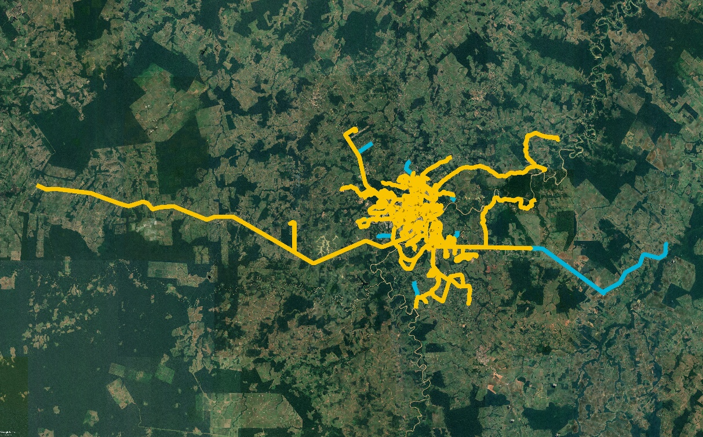

Linha 101 – Santa Inês
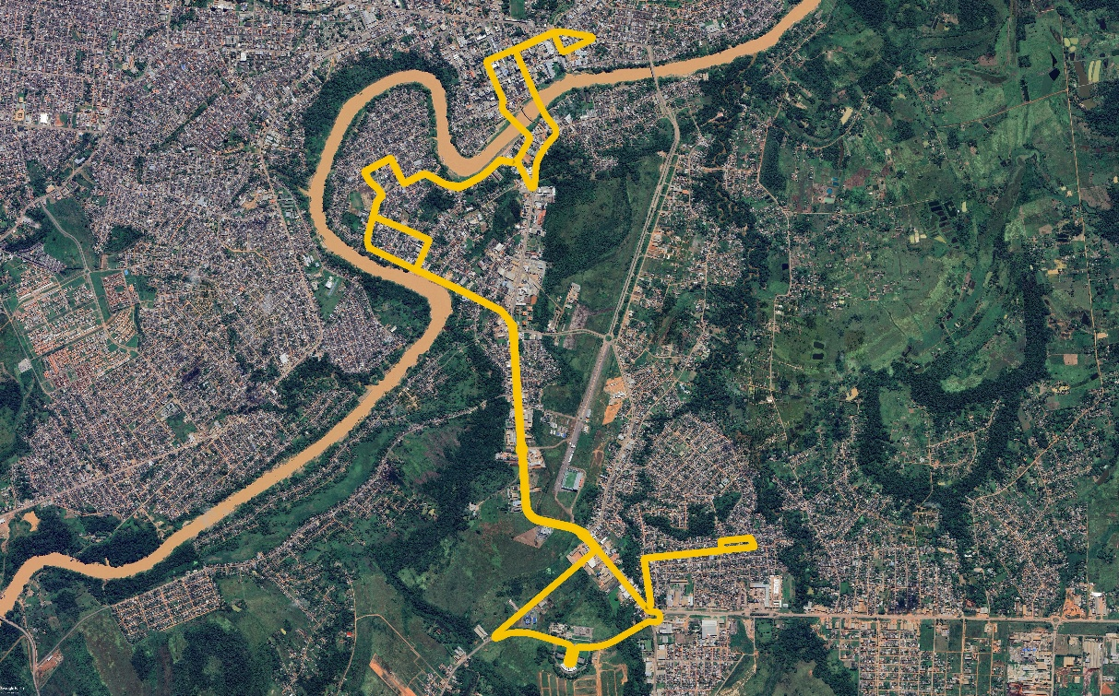
Trajeto Ida | Trajeto Volta
Rua da Sanacre | Terminal Central
Tv. Mateus | Rua Benjamin Constant
Rua Edmundo Pinto | Av. Ceará
Rua da Sanacre | Av. Brasil
Av. Chico Mendes | Av. Getúlio Vargas
Rua Boulevard Augusto Monteiro | Ponte Juscelino Kubitscheck
Rua Ns. Sra. Da Conceição | Rua 24 de Janeiro
Rua Sertaneja | Rua Cunha Matos
Rua Palmeiral | Rua Ns. Sra. Da Conceição
Rua Uirapuru | Rua Uirapuru
Rua Ns. Sra. Da Conceição | Rua Palmeiral
Rua Cunha Matos | Rua Sertaneja
Rua 24 de Janeiro | Rua Ns. Sra. Da Conceição
Av. Chico Mendes | Rua Boulevard Augusto Monteiro
Av. Pereira Passos | Av. Chico Mendes
Ponte Cel. Sebastião Dantas | Est. Do Amapá
Av. Mal. Deodoro | Rod. BR-364 (Rodoviária Internacional)
Av. Brasil | Av. Chico Mendes
Terminal Central | Rua da Sanacre
 | Rua Edmundo Pinto
 | Rua Santa Rita
 | Rua da Sanacre

Linha 102 – Taquari
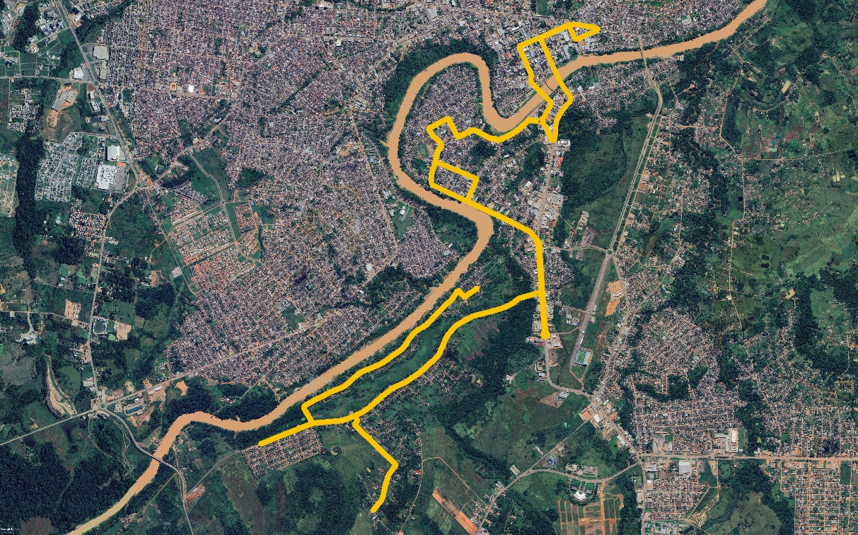
Trajeto Ida | Trajeto Volta
Rua Ns. Senhora de Fátima | Terminal Central
Rua da Palha | Rua Benjamin Constant
Rua do Passeio | Av. Ceará
Rua Praia do Amapá | Av. Brasil
Rua Baguari | Av. Getúlio Vargas
Rua Felicidade | Ponte Juscelino Kubitscheck
Rua Baguari | Rua 24 de Janeiro
Av. Chico Mendes | Rua Cunha Matos
Rua Boulevard Augusto Monteiro | Rua Ns. Sra. Da Conceição
Rua Ns. Sra. Da Conceição | Rua Uirapuru
Rua Sertaneja | Rua Palmeiral
Rua Palmeiral | Rua Sertaneja
Rua Uirapuru | Rua Ns. Sra. Da Conceição
Rua Ns. Sra. Da Conceição | Rua Boulevard Augusto Monteiro
Rua Cunha Matos | Av. Chico Mendes
Rua 24 de Janeiro | Rua Baguari
Av. Chico Mendes | Rua Felicidade
Av. Pereira Passos | Rua Baguari
Ponte Cel. Sebastião Dantas | Rua Praia do Amapá
Av. Mal. Deodoro | Rua do Passeio
Av. Brasil | Rua da Palha
Terminal Central | Rua Ns. Senhora de Fátima

Linha 103 – Santa Maria
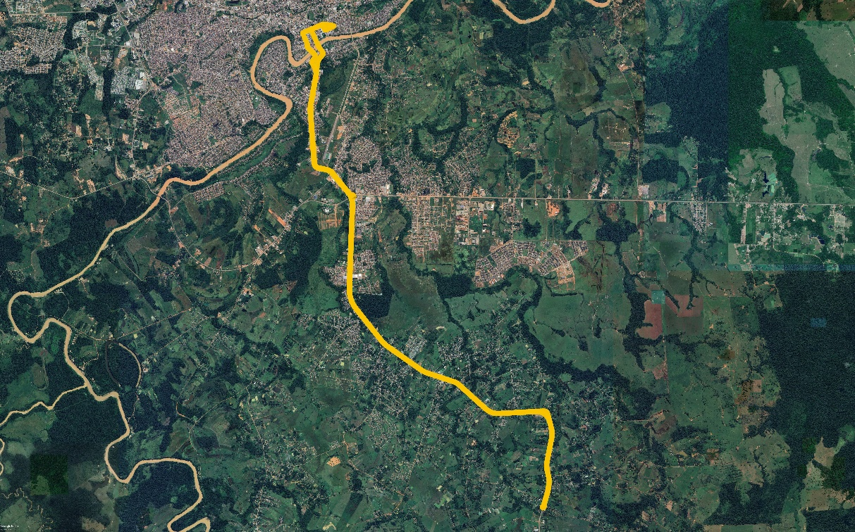
Trajeto Ida | Trajeto Volta
Rodovia AC-040 | Terminal Central
Av. Chico Mendes | Rua Benjamin Constant
Av. Pereira Passos | Av. Ceará
Ponte Cel. Sebastião Dantas | Av. Brasil
Av. Mal. Deodoro | Av. Getúlio Vargas
Av. Brasil | Ponte Juscelino Kubitscheck
Terminal Central | Rua 24 de Janeiro
 | Av. Chico Mendes
 | Rodovia AC-040

Linha 104 – Liberdade
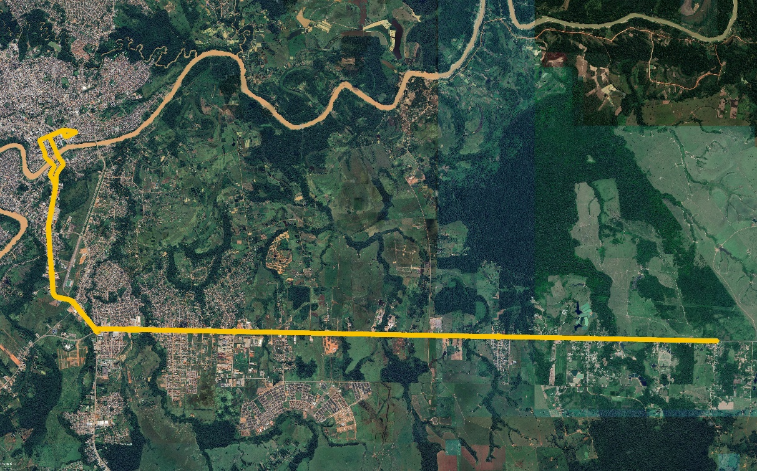
Trajeto Ida | Trajeto Volta
Rodovia BR-364 | Terminal Central
Av. Chico Mendes | Rua Benjamin Constant
Av. Pereira Passos | Av. Ceará
Ponte Cel. Sebastião Dantas | Av. Brasil
Av. Mal. Deodoro | Av. Getúlio Vargas
Av. Brasil | Ponte Juscelino Kubitscheck
Terminal Central | Rua 24 de Janeiro
 | Av. Chico Mendes
 | Rodovia BR-364

Linha 104-1 – Liberdade/Baixa Verde (Variante)
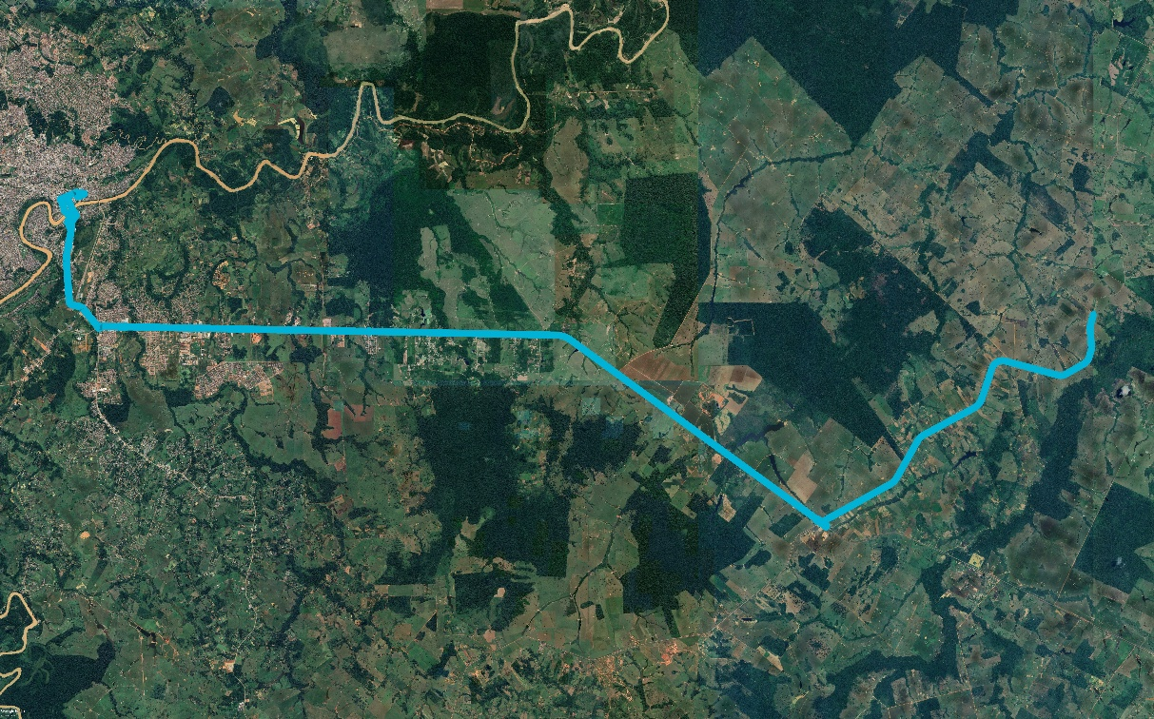
Trajeto Ida | Trajeto Volta
Rodovia BR-317 (Rm. Da Lua) | Terminal Central
Rodovia BR-364 | Rua Benjamin Constant
Av. Chico Mendes | Av. Ceará
Av. Pereira Passos | Av. Brasil
Ponte Cel. Sebastião Dantas | Av. Getúlio Vargas
Av. Mal. Deodoro | Ponte Juscelino Kubitscheck
Av. Brasil | Rua 24 de Janeiro
Terminal Central | Av. Chico Mendes
 | Rodovia BR-364
 | Rodovia BR-317 (Rm. Da Lua)

Linha 105 – Amapá
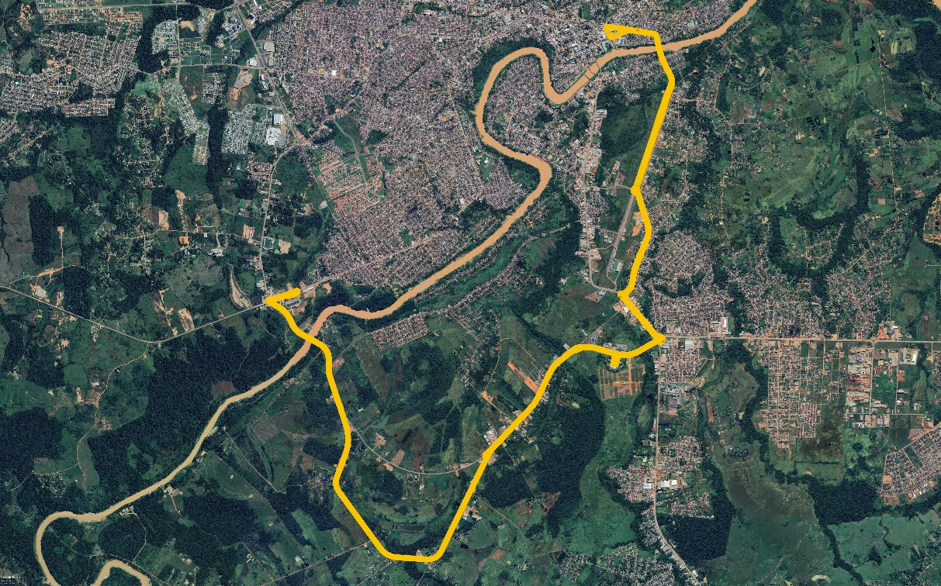
Trajeto Ida | Trajeto Volta
Terminal Baixada | Terminal Central
Rod. AC-090 | Rua Benjamin Constant
Rod. BR-364 | Av. Ceará
Est. Do Amapá | Quarta Ponte
Rod. BR-364 | Av. Amadeo Barbosa
Rodoviária Internacional | Av. Presidente Médici
Rod. BR-364 | Av. Chico Mendes
Av. Chico Mendes | Rod. BR-364
Av. Presidente Médici | Est. Do Amapá
Av. Amadeo Barbosa | Rod. BR-364
Quarta Ponte | Rod. AC-090
Av. Ceará | Terminal Baixada
Terminal Central

Linha 106 – Canaã
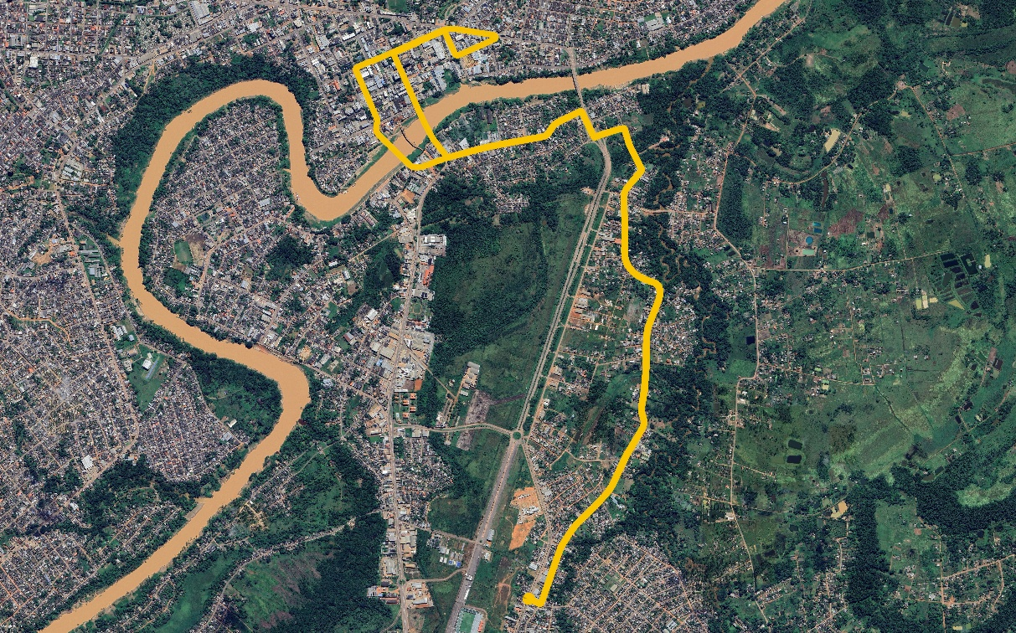
Trajeto Ida | Trajeto Volta
Rua Dorval Camilo | Terminal Central
Rua Edem | Rua Benjamin Constant
Rua Santa Terezinha | Av. Ceará
Rua Manoel de Melo | Av. Brasil
Rua 6 de Agosto | Av. Getúlio Vargas
Av. Pereira Passos | Ponte Juscelino Kubitscheck
Ponte Cel. Sebastião Dantas | Rua 6 de Agosto
Av. Mal. Deodoro | Rua Santa Terezinha
Av. Brasil | Rua Edem
Terminal Central | Rua Dorval Camilo
 | Tv. Coelho (Retorno)
 | Rua Dorval Camilo

Linha 107 – Recanto dos Buritis
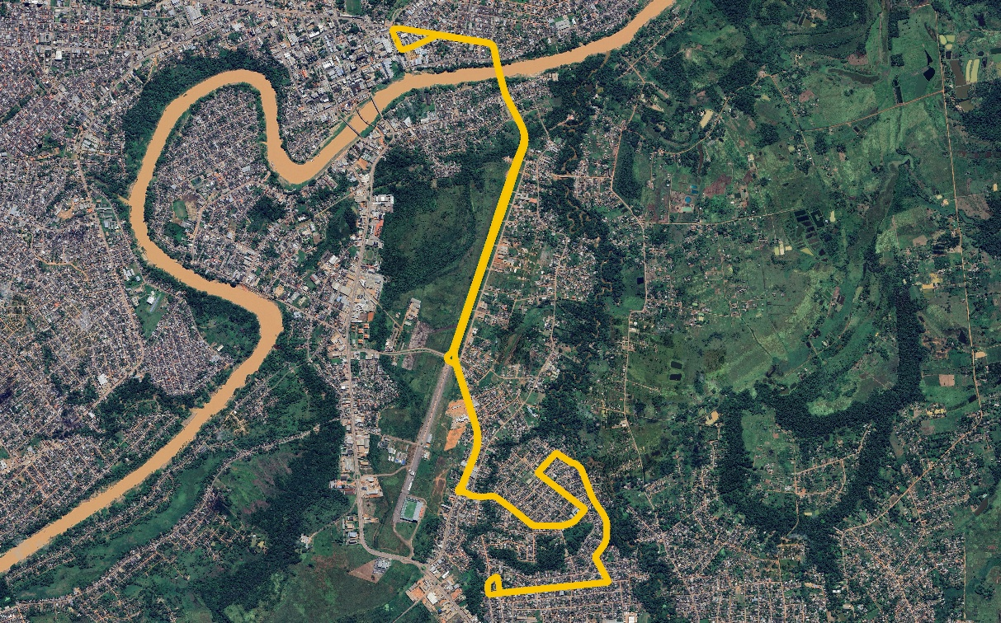
Trajeto Ida | Trajeto Volta
Rua Edmundo Pinto | Terminal Central
Tv. Mateus | Rua Benjamin Constant
Rua da Judia | Av. Ceará
Rua Paraíso | Quarta Ponte
Rua Anderson Alves | Av. Amadeo Barbosa
Tv. Coelho | Av. Presidente Médici
Av. Presidente Médici | Tv. Coelho
Av. Amadeo Barbosa | Rua Anderson Alves
Quarta Ponte | Rua Paraíso
Av. Ceará | Rua da Judia
Terminal Central | Tv. Mateus
 | Rua Edmundo Pinto
 | Rua Shalon
 | Rua da Sanacre

Linha 108 – Polo Belo Jardim
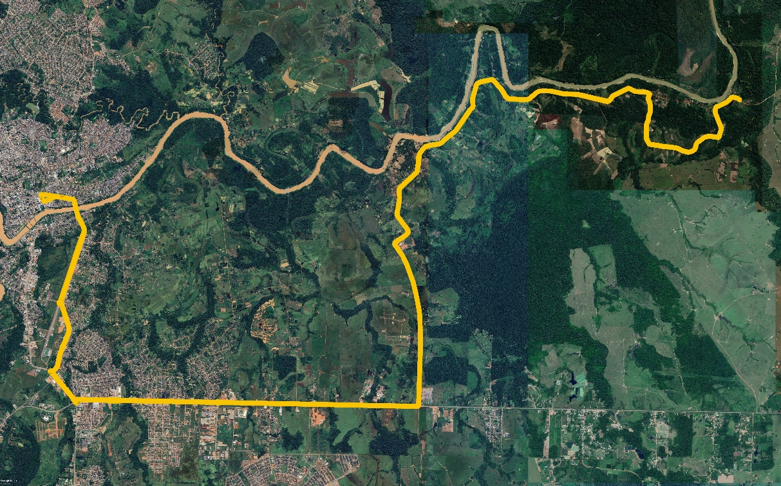
Trajeto Ida | Trajeto Volta
Rm. Belo Jardim (Comunidade Catuaba) | Terminal Central
Rm. Belo Jardim | Rua Benjamin Constant
Rodovia BR-364 | Av. Ceará
Av. Chico Mendes | Av. Brasil
Av. Pereira Passos | Av. Getúlio Vargas
Ponte Cel. Sebastião Dantas | Ponte Juscelino Kubitscheck
Av. Mal. Deodoro | Rua 24 de Janeiro
Av. Brasil | Av. Chico Mendes
Terminal Central | Rodovia BR-364
 | Rm. Belo Jardim
 | Rm. Belo Jardim (Comunidade Catuaba)

Linha 108-1 – Polo Belo Jardim/Vila (Variante)
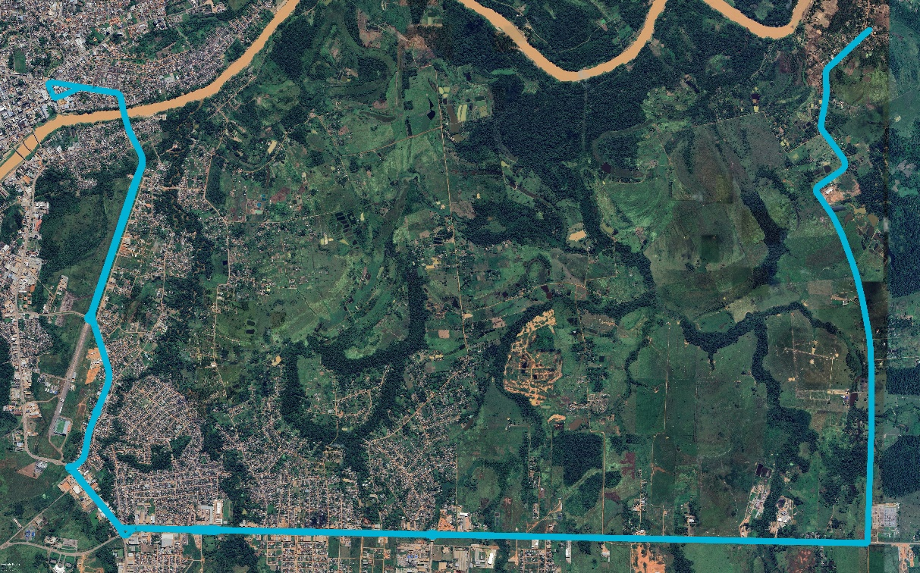
Trajeto Ida | Trajeto Volta
Rm. Belo Jardim | Terminal Central
Rodovia BR-364 | Rua Benjamin Constant
Av. Chico Mendes | Av. Ceará
Av. Pereira Passos | Av. Brasil
Ponte Cel. Sebastião Dantas | Av. Getúlio Vargas
Av. Mal. Deodoro | Ponte Juscelino Kubitscheck
Av. Brasil | Rua 24 de Janeiro
Terminal Central | Av. Chico Mendes
 | Rodovia BR-364
 | Rm. Belo Jardim

Linha 109 – Polo Benfica
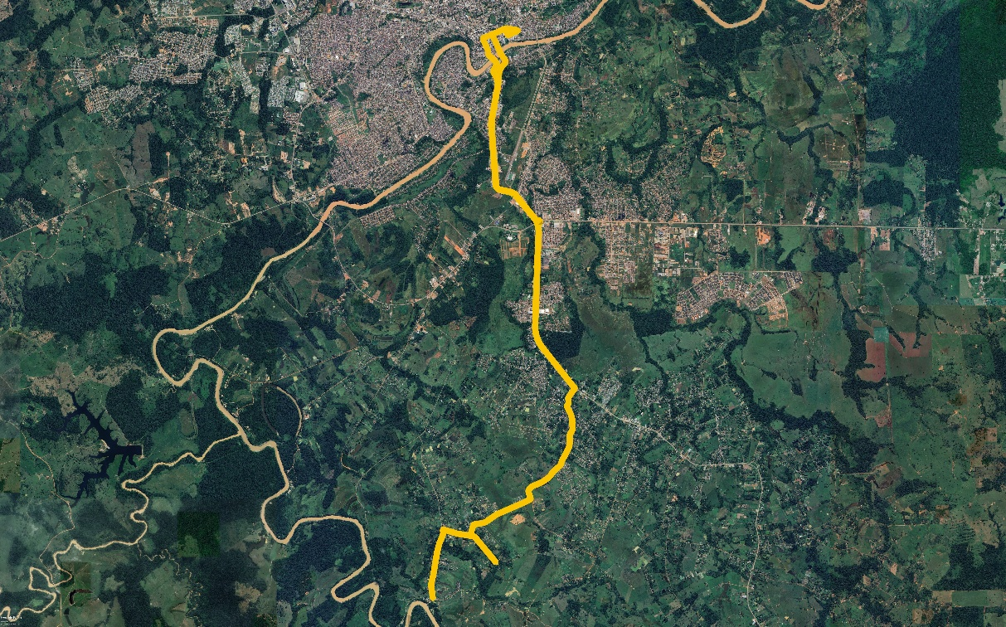
Trajeto Ida | Trajeto Volta
Ramal Benfica | Terminal Central
Ramal Aquiri | Rua Benjamin Constant
Ramal Benfica | Av. Ceará
Rodovia AC-040 | Av. Brasil
Av. Chico Mendes | Av. Getúlio Vargas
Av. Pereira Passos | Ponte Juscelino Kubitscheck
Ponte Cel. Sebastião Dantas | Rua 24 de Janeiro
Av. Mal. Deodoro | Av. Chico Mendes
Av. Brasil | Rodovia AC-040
Terminal Central | Ramal Benfica

Linha 109-1 – Polo Benfica/Rm. Do Rodo (Variante)
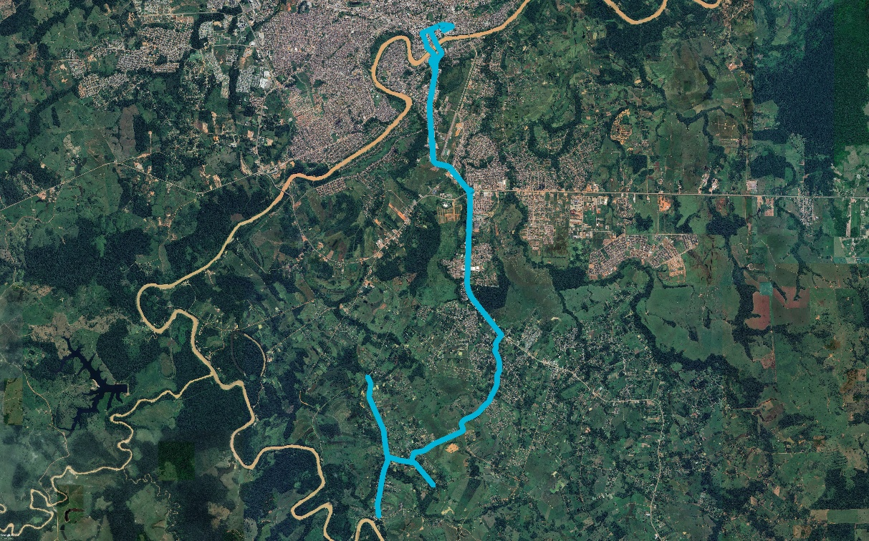
Trajeto Ida | Trajeto Volta
Ramal Benfica | Terminal Central
Ramal do Rodo* | Rua Benjamin Constant
Ramal Benfica | Av. Ceará
Ramal Aquiri | Av. Brasil
Ramal Benfica | Av. Getúlio Vargas
Rodovia AC-040 | Ponte Juscelino Kubitscheck
Av. Chico Mendes | Rua 24 de Janeiro
Av. Pereira Passos | Av. Chico Mendes
Ponte Cel. Sebastião Dantas | Rodovia AC-040
Av. Mal. Deodoro | Ramal Benfica
Av. Brasil | Ramal do Rodo*
Terminal Central | Ramal Benfica
* Somente 1 passagem por viagem, ou ida ou volta, dependendo do horário

Linha 110 – Judia
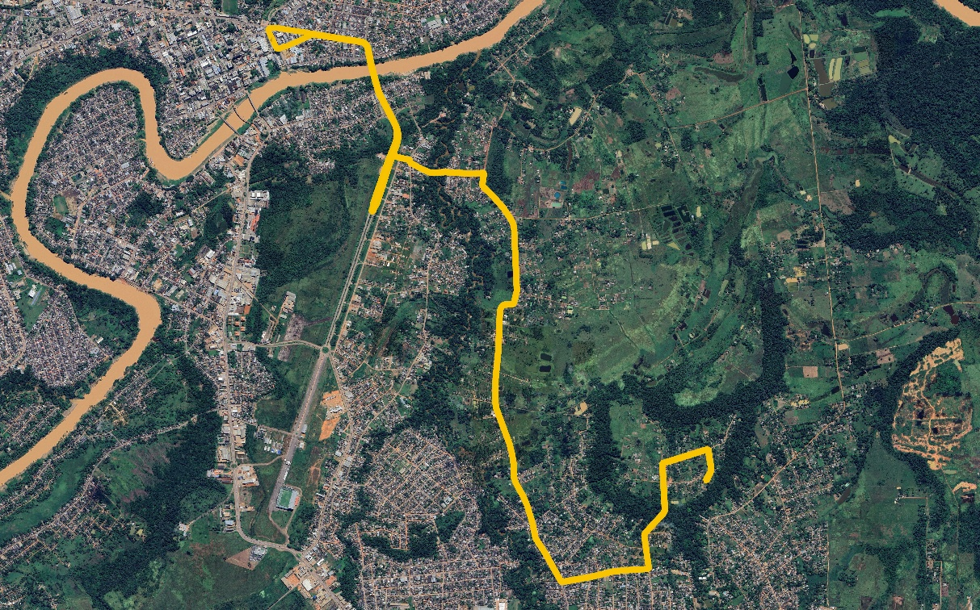
Trajeto Ida | Trajeto Volta
Rua Pupunha | Terminal Central
Rua Buriti | Rua Benjamin Constant
Rm. Do Macarrão | Av. Ceará
Rua 15 de Novembro | Quarta Ponte
Rm. Da Judia | Av. Amadeo Barbosa
Rua Francisco Sales | Rua Francisco Sales
Av. Amadeo Barbosa | Rm. Da Judia
Quarta Ponte | Rua 15 de Novembro
Av. Ceará | Rm. Do Macarrão
Terminal Central | Rua Buriti
 | Rua Pupunha

Linha 111 – Cidade do Povo/Chico Mendes
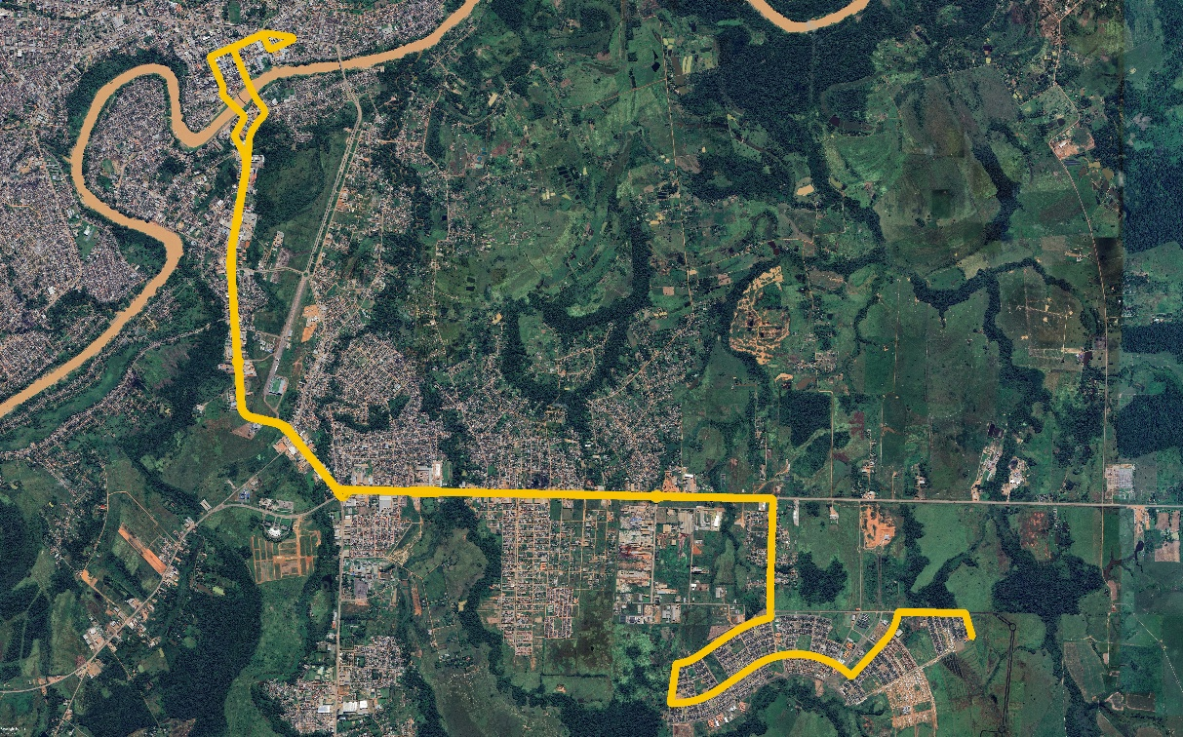
Trajeto Ida | Trajeto Volta
Rua Pablo S. Da Rocha | Terminal Central
Rua Lourival Marques | Rua Benjamin Constant
Rua Sansão Pereira | Av. Ceará
Rua Franco Silva | Av. Brasil
Rua Antônio C. Marques Melo | Av. Getúlio Vargas
Rua Ver. Maria Antônia | Ponte Juscelino Kubitscheck
Ramal do Herculano | Rua 24 de Janeiro
Rodovia BR-364 | Av. Chico Mendes
Av. Chico Mendes | Rodovia BR-364
Av. Pereira Passos | Ramal do Herculano
Ponte Cel. Sebastião Dantas | Rua Ver. Maria Antônia
Av. Mal. Deodoro | Rua Antônio C. Marques Melo
Av. Brasil | Rua Franco Silva
Terminal Central | Rua Sansão Pereira
 | Rua Lourival Marques
 | Rua Pablo S. Da Rocha

Linha 112 – Parque Industrial
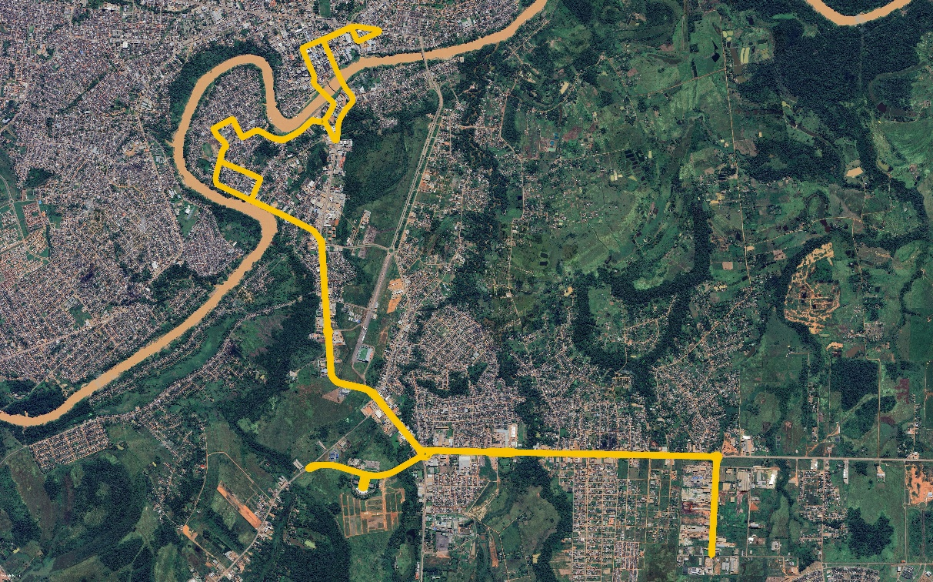
Trajeto Ida | Trajeto Volta
Av. Dos Amores | Terminal Central
Rod. BR-364 | Rua Benjamin Constant
Rod. BR-364 (Rodoviária Internacional) | Av. Ceará
Av. Chico Mendes | Av. Brasil
Rua Boulevard Augusto Monteiro | Av. Getúlio Vargas
Rua Ns. Sra. Da Conceição | Ponte Juscelino Kubitscheck
Rua Sertaneja | Rua 24 de Janeiro
Rua Palmeiral | Rua Cunha Matos
Rua Uirapuru | Rua Ns. Sra. Da Conceição
Rua Ns. Sra. Da Conceição | Rua Uirapuru
Rua Cunha Matos | Rua Palmeiral
Rua 24 de Janeiro | Rua Sertaneja
Av. Chico Mendes | Rua Ns. Sra. Da Conceição
Av. Pereira Passos | Rua Boulevard Augusto Monteiro
Ponte Cel. Sebastião Dantas | Av. Chico Mendes
Av. Mal. Deodoro | Rod. BR-364
Av. Brasil | Rod. BR-364 (Rodoviária Internacional)
Terminal Central | Av. Dos Amores

Linha 113 – Jacarandá
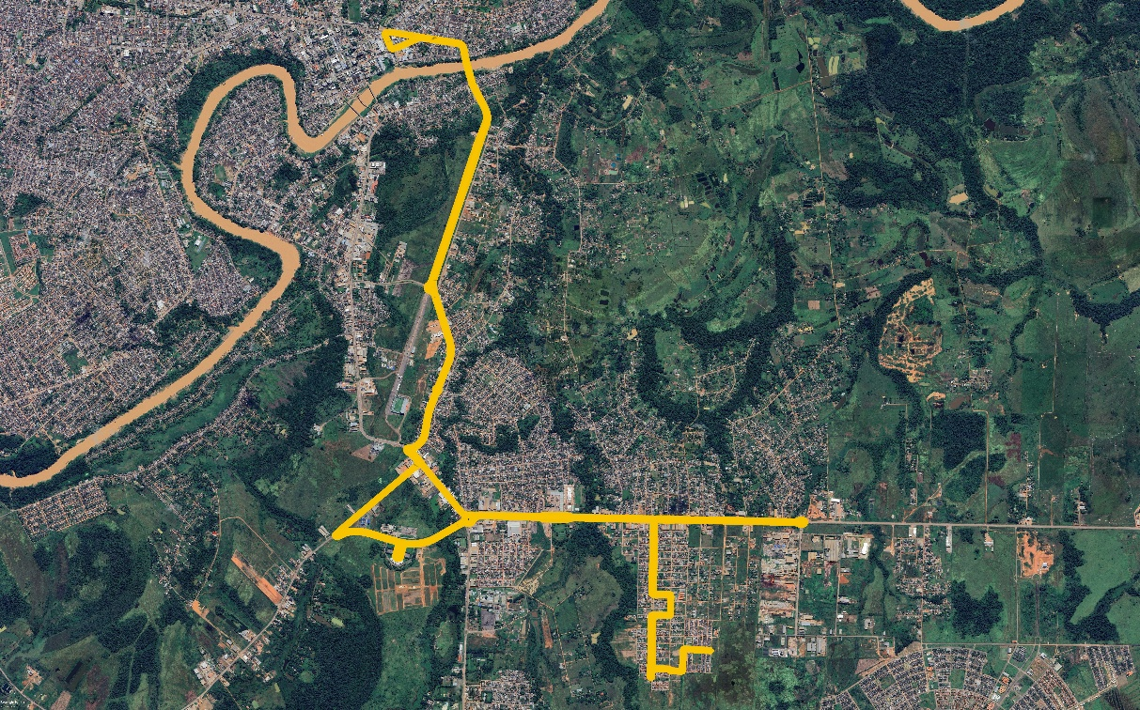
Trajeto Ida | Trajeto Volta
Rua Liberdade | Terminal Central
Rua Terra Dourada | Rua Benjamin Constant
Rua Adelaide | Av. Ceará
Rua Humberto V. Oliveira | Quarta Ponte
Rua Francisco Pinheiro | Av. Amadeo Barbosa
Rua Antônio P. De Moraes | Av. Presidente Médici
Rua Antônio Ribeiro | Av. Chico Mendes
Rua Raimunda P. Lima | Est. Do Amapá
Rua Francisco Pinheiro | Rod. BR-364
Rod. BR-364 | Rodoviária Internacional
Rodoviária Internacional | Rod. BR-364
Rod. BR-364 | Rua Francisco Pinheiro
Av. Chico Mendes | Rua Raimunda P. Lima
Av. Presidente Médici | Rua Antônio Ribeiro
Av. Amadeo Barbosa | Rua Antônio P. De Moraes
Quarta Ponte | Rua Francisco Pinheiro
Av. Ceará | Rua Humberto V. Oliveira
Terminal Central | Rua Adelaide
 | Rua Terra Dourada
 | Rua Liberdade

Linha 114 – Bom Jesus
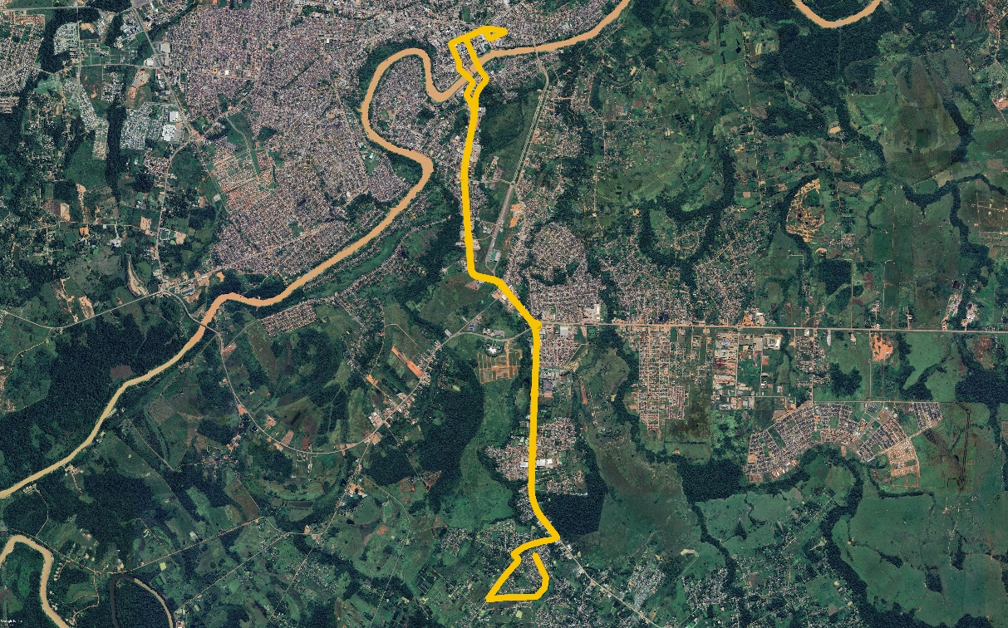
Trajeto Ida | Trajeto Volta
Rua Renascimento | Terminal Central
Rua Santa Terezinha | Rua Benjamin Constant
Ramal Bom Jesus | Av. Ceará
Rodovia AC-040 | Av. Brasil
Av. Chico Mendes | Av. Getúlio Vargas
Av. Pereira Passos | Ponte Juscelino Kubitscheck
Ponte Cel. Sebastião Dantas | Rua 24 de Janeiro
Av. Mal. Deodoro | Av. Chico Mendes
Av. Brasil | Rodovia AC-040
Terminal Central | Ramal Bom Jesus
 | Rua Santa Terezinha
 | Rua Renascimento

Linha 115 – Castanheira
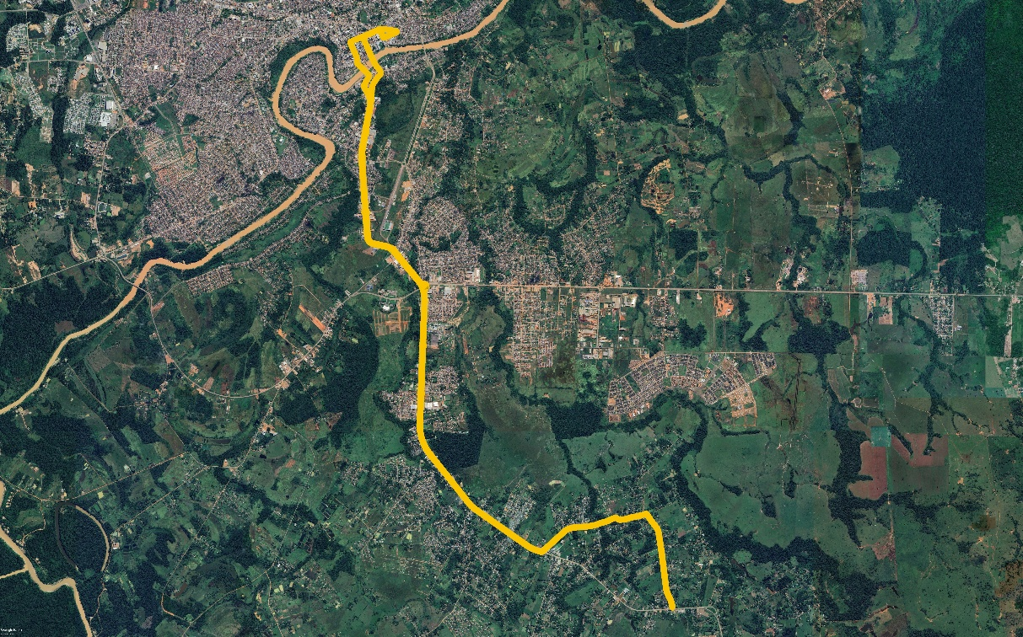
Trajeto Ida | Trajeto Volta
Ramal Garapeira | Terminal Central
Ramal Castanheira | Rua Benjamin Constant
Rodovia AC-040 | Av. Ceará
Av. Chico Mendes | Av. Brasil
Av. Pereira Passos | Av. Getúlio Vargas
Ponte Cel. Sebastião Dantas | Ponte Juscelino Kubitscheck
Av. Mal. Deodoro | Rua 24 de Janeiro
Av. Brasil | Av. Chico Mendes
Terminal Central | Rodovia AC-040
 | Ramal Castanheira
 | Ramal Garapeira

Linha 116 – Cidade do Povo/Amadeo Barbosa
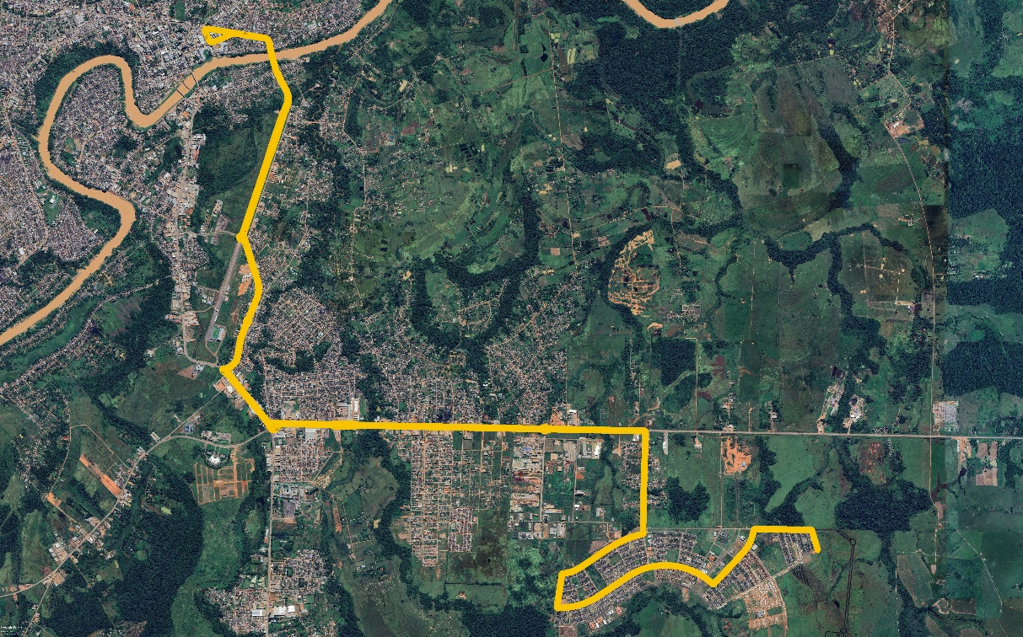
Trajeto Ida | Trajeto Volta
Rua Pablo S. Da Rocha | Terminal Central
Rua Lourival Marques | Rua Benjamin Constant
Rua Sansão Pereira | Av. Ceará
Rua Franco Silva | Quarta Ponte
Rua Antônio C. Marques Melo | Av. Amadeo Barbosa
Rua Ver. Maria Antônia | Av. Presidente Médici
Ramal do Herculano | Av. Chico Mendes
Rodovia BR-364 | Rodovia BR-364
Av. Chico Mendes | Ramal do Herculano
Av. Presidente Médici | Rua Ver. Maria Antônia
Av. Amadeo Barbosa | Rua Antônio C. Marques Melo
Quarta Ponte | Rua Franco Silva
Av. Ceará | Rua Sansão Pereira
Terminal Central | Rua Lourival Marques
 | Rua Pablo S. Da Rocha

Linha 117 – Belo Jardim 1
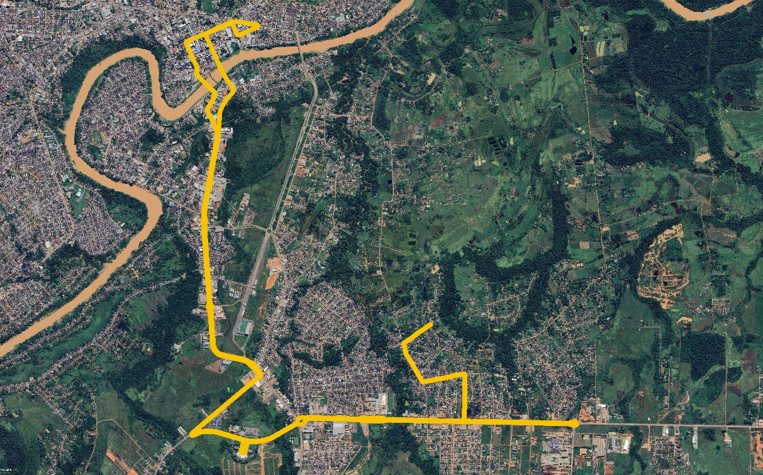
Trajeto Ida | Trajeto Volta
Tv. Do Pescador | Terminal Central
Ramal da Judia | Rua Benjamin Constant
Rua 15 de Novembro | Av. Ceará
Rua Princesinha | Av. Brasil
Rod. BR-364 | Av. Getúlio Vargas
Est. Do Amapá | Ponte Juscelino Kubitscheck
Av. Chico Mendes | Rua 24 de Janeiro
Av. Pereira Passos | Av. Chico Mendes
Ponte Cel. Sebastião Dantas | Est. Do Amapá
Av. Mal. Deodoro | Rod. BR-364 (Retorno)
Av. Brasil | Rod. BR-364
Terminal Central | Rua Princesinha
 | Rua 15 de Novembro
 | Ramal da Judia
 | Tv. Do Pescador

Linha 118 – Belo Jardim 2 (Circular)
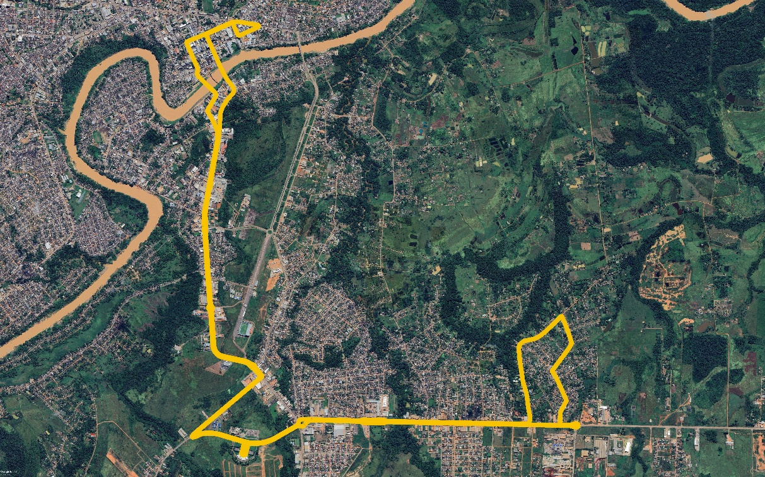
Trajeto Ida | Trajeto Volta
Rua da Paz | Terminal Central
Rua Ayrton Senna | Rua Benjamin Constant
Rua Santa Maria | Av. Ceará
Rua Tancredo Neves | Av. Brasil
Ramal da Zezé | Av. Getúlio Vargas
Rod. BR-364 | Ponte Juscelino Kubitscheck
Est. Do Amapá | Rua 24 de Janeiro
Av. Chico Mendes | Av. Chico Mendes
Av. Pereira Passos | Est. Do Amapá
Ponte Cel. Sebastião Dantas | Rod. BR-364
Av. Mal. Deodoro | Rua da Paz
Av. Brasil
Terminal Central

Linha 118-1 – Belo Jardim 2/Rm. Da Zezé (Circular)
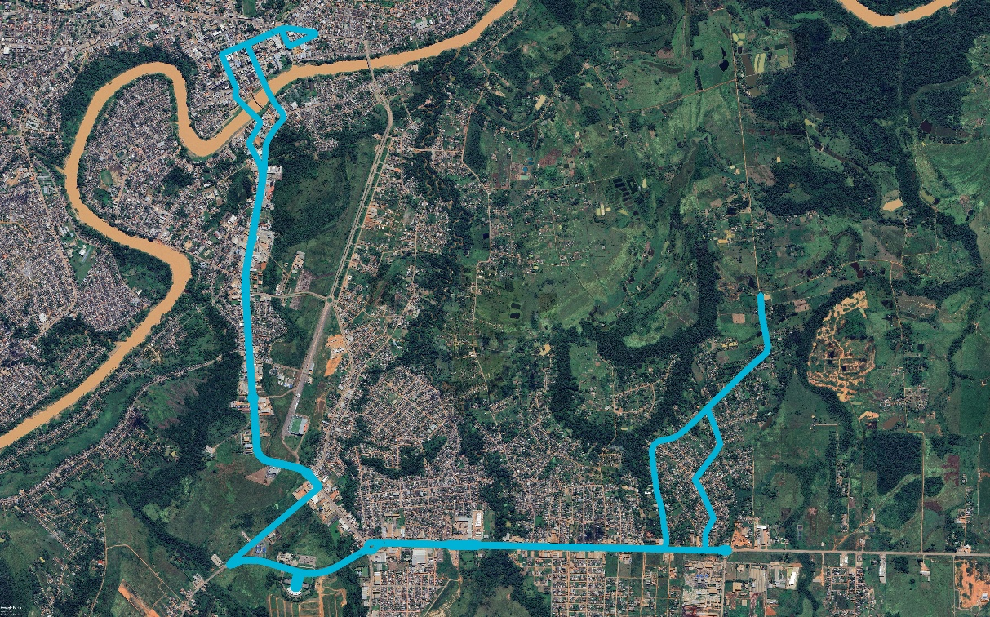
Trajeto Ida | Trajeto Volta
Rua da Paz | Terminal Central
Rua Ayrton Senna | Rua Benjamin Constant
Rua Santa Maria | Av. Ceará
Rua Tancredo Neves | Av. Brasil
Ramal da Zezé | Av. Getúlio Vargas
Rod. BR-364 | Ponte Juscelino Kubitscheck
Est. Do Amapá | Rua 24 de Janeiro
Av. Chico Mendes | Av. Chico Mendes
Av. Pereira Passos | Est. Do Amapá
Ponte Cel. Sebastião Dantas | Rod. BR-364
Av. Mal. Deodoro | Rua da Paz
Av. Brasil
Terminal Central

Linha 119 – Palheira (Circular)
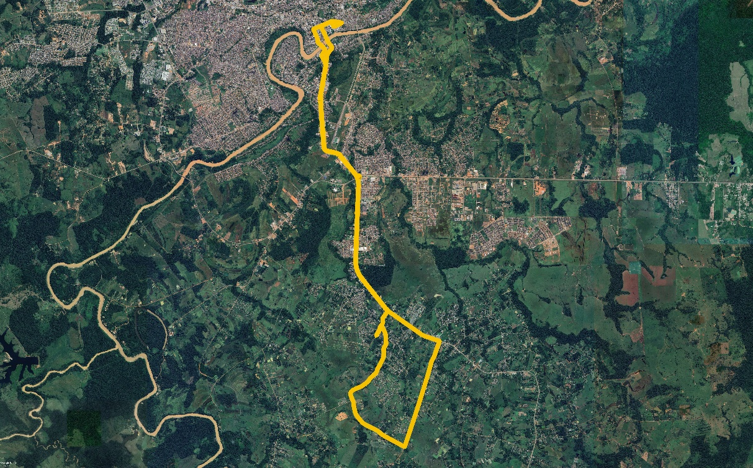
Trajeto Ida | Trajeto Volta
Ramal do Canil | Terminal Central
Ramal Garapeiro | Rua Benjamin Constant
Ramal Benfica | Av. Ceará
Ramal da Escola | Av. Brasil
Ramal Benfica | Av. Getúlio Vargas
Rodovia AC-040 | Ponte Juscelino Kubitscheck
Av. Chico Mendes | Rua 24 de Janeiro
Av. Pereira Passos | Av. Chico Mendes
Ponte Cel. Sebastião Dantas | Rodovia AC-040
Av. Mal. Deodoro | Ramal do Canil
Av. Brasil
Terminal Central

Linha 201 – Tancredo Neves
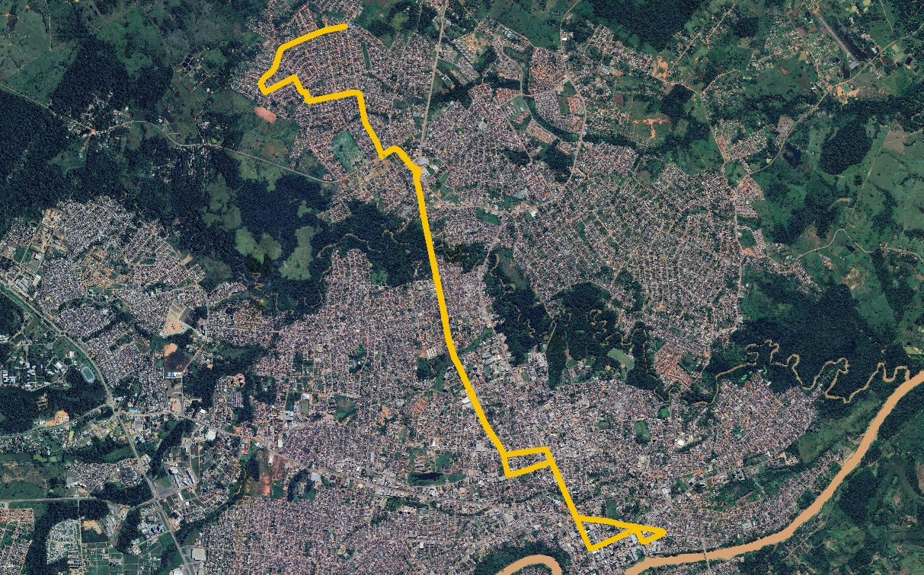
Trajeto Ida | Trajeto Volta
Rua Sen. Mário Maia | Terminal Central
Rua Primavera | Rua Benjamin Constant
Rua Vitória | Av. Ceará
Rua Eldorado | Av. Getúlio Vargas
Rua Dr. Mário Maia | Rua Isaura Parente
Rua Luiz Moraes | Av. Antônio da Rocha Viana
Rua Antônio P. Jucá | Est. Irineu Serra
Est. Irineu Serra | Rua Antônio P. Jucá
Av. Antônio da Rocha Viana | Rua Luiz Moraes
Rua Pernambuco | Rua Dr. Mário Maia
Av. Nações Unidas | Rua Eldorado
Av. Getúlio Vargas | Rua Vitória
Av. Brasil | Rua Primavera
Terminal Central | Rua Sen. Mário Maia

Linha 203 – Alto Alegre
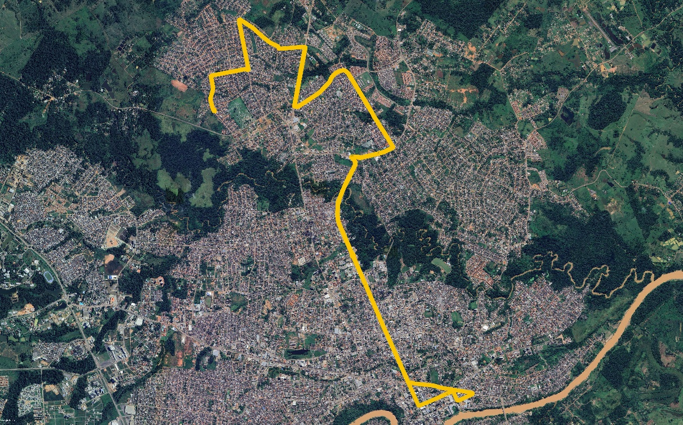
Trajeto Ida | Trajeto Volta
Rua Dr. Mario Maia | Terminal Central
Rua Luiz Moraes | Rua Benjamin Constant
Rua Antônio P. Jucá | Av. Ceará
Rua Raimundo Faria | Av. Getúlio Vargas
Rua 7 de Setembro | Est. Jarbas Passarinho
Rod. AC-010 | Av. Brasil
Rua Bananeira | Rua Bananeira
Av. Brasil | Rod. AC-010
Est. Jarbas Passarinho | Rua 7 de Setembro
Av. Getúlio Vargas | Rua Raimundo Faria
Av. Brasil | Rua Antônio P. Jucá
Terminal Central | Rua Luiz Moraes
 | Rua Dr. Mario Maia

Linha 204 – Mocinha Magalhães
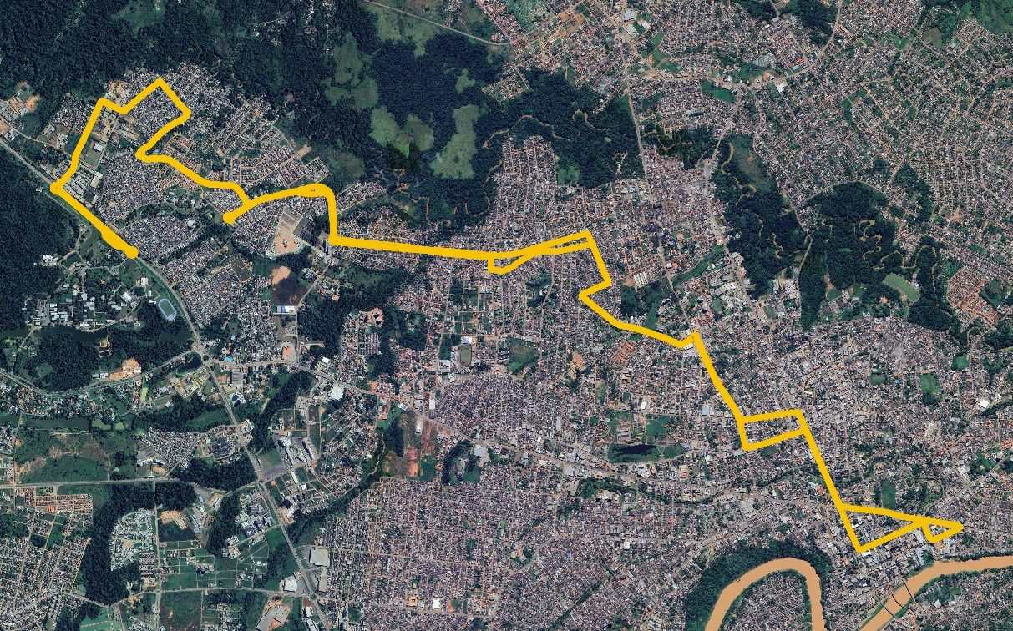
Trajeto Ida | Trajeto Volta
Terminal Tucumã | Terminal Central
Rod. BR-364 | Rua Benjamin Constant
Rua do Café | Av. Ceará
Rua Major Gesner | Av. Getúlio Vargas
Rua Laranja | Rua Isaura Parente
Rua Melancia | Av. Antônio da Rocha Viana
Rua Tucumã | Rua São Sebastião
Av. Norte | Rua America
Rua Amoty Pascoal | Rua Floresta
Rua Gov. Edmundo Pinto | Rua Valdomiro Lopes
Est. Alberto Torres | Est. Alberto Torres
Rua Valdomiro Lopes | Rua Gov. Edmundo Pinto
Rua Conquista | Rua Amoty Pascoal
Rua Aureliano Lopes | Av. Norte
Rua Otavio Rola | Rua Tucumã
Rua Floresta | Rua Melancia
Rua America | Rua Laranja
Rua São Sebastião | Rua Major Gesner
Av. Antônio da Rocha Viana | Rua do Café
Rua Pernambuco | Rod. BR-364
Av. Nações Unidas | Terminal Tucumã
Av. Getúlio Vargas
Av. Brasil
Terminal Central

Linha 205 – Irineu Serra
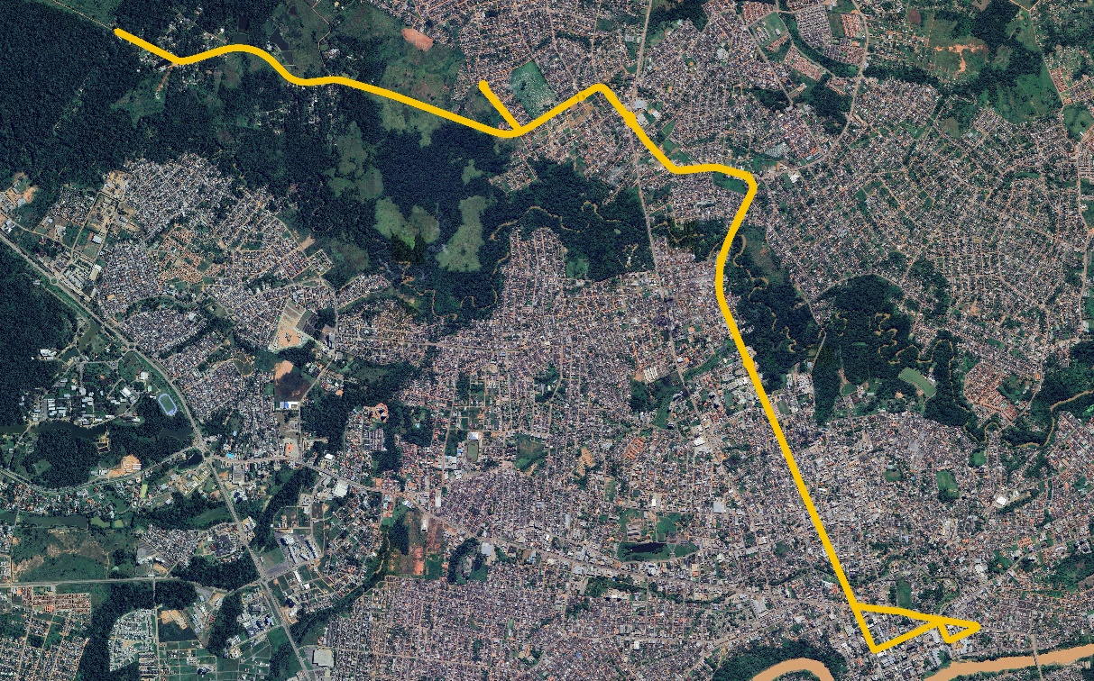
Trajeto Ida | Trajeto Volta
Est. Irineu Serra | Terminal Central
Rua Dr. Mário Maia | Rua Benjamin Constant
Est. Irineu Serra | Av. Ceará
Est. Jarbas Passarinho | Av. Getúlio Vargas
Av. Getúlio Vargas | Est. Jarbas Passarinho
Av. Brasil | Est. Irineu Serra
Terminal Central | Rua Dr. Mário Maia
 | Est. Irineu Serra

Linha 301 – Sobral
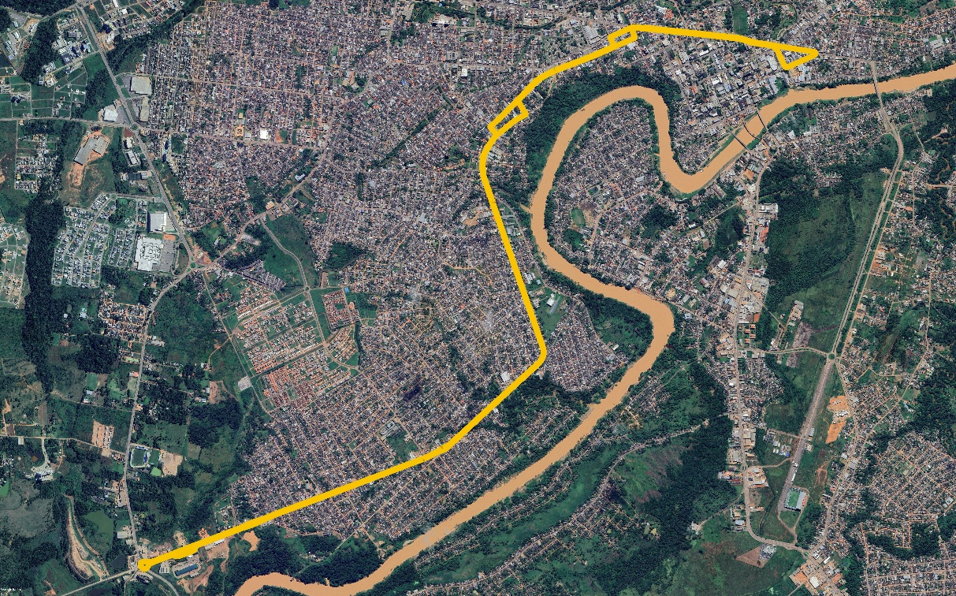
Trajeto Ida | Trajeto Volta
Terminal Baixada | Terminal Central
Rodovia AC-090 | Rua Benjamin Constant
Av. Sobral | Av. Ceará
Rua Rio Grande do Sul | Rua Rio de Janeiro
Tv. Rosa Menezes | Rua Pernambuco
Rua Minas Gerais | Rua Minas Gerais
Rua Piauí | Rua Leblon
Av. Ceará | Rua Rio Grande do Sul
Av. Getúlio Vargas | Av. Sobral
Av. Brasil | Rodovia AC-090
Terminal Central | Terminal Baixada

Linha 303 – Bahia
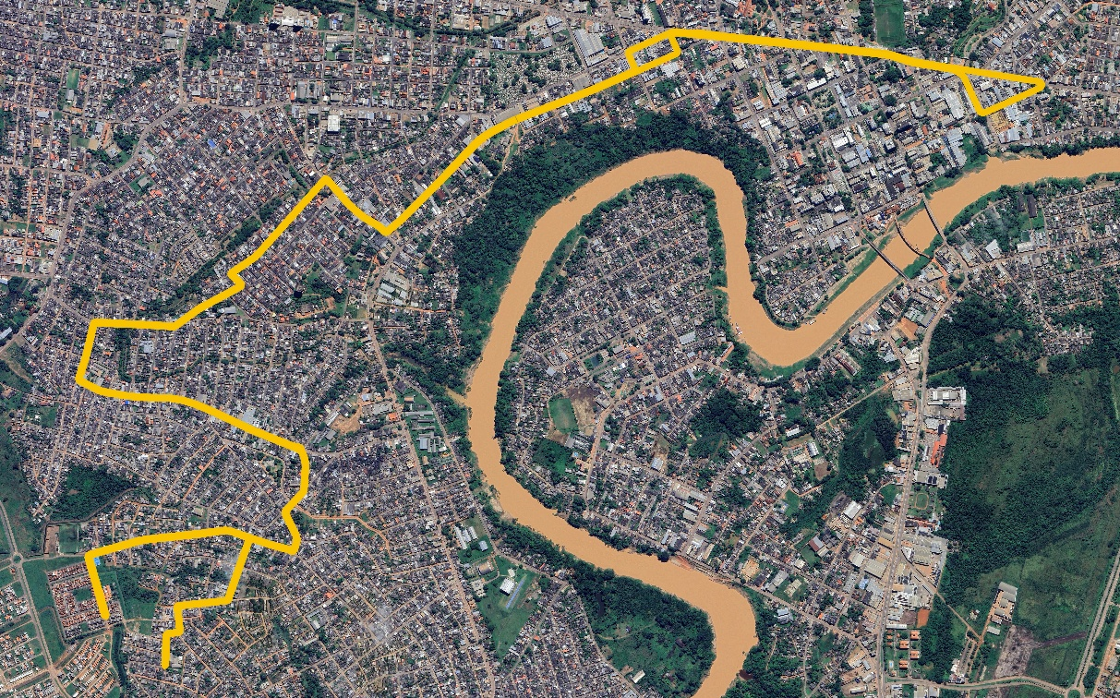
Trajeto Ida | Trajeto Volta
Rua São Izidoro | Terminal Central
Rua Três Primaveras | Rua Benjamin Constant
Rua Lagoinha | Av. Ceará
Rua Estácio de Sá | Rua Rio de Janeiro
Rua Bandeirante | Rua Pernambuco
Rua Mendes Sá | Rua Minas Gerais
Rua João VI | Rua Leblon
Rua Mendes Sá | Rua Machado de Assis
Rua Santa Paulina | Rua Vicente Pizon
Rua São Salvador | Rua Luiz Galvez
Rua Santo André | Rua Caixa D´água
Rua Campo Grande | Rua Madre Tereza
Rua Madre Tereza | Rua Campo Grande
Rua Caixa D´água | Rua Santo André
Rua Luiz Galvez | Rua São Salvador
Rua Vicente Pizon | Rua Santa Paulina
Rua Machado de Assis | Rua Mendes Sá
Rua Leblon | Rua João VI
Rua Minas Gerais | Rua Mendes Sá
Rua Piauí | Rua Bandeirante
Av. Ceará | Rua Estácio de Sá
Av. Getúlio Vargas | Rua Lagoinha
Av. Brasil | Rua Três Primaveras
Terminal Central | Rua São Izidoro

Linha 304 – Aeroporto Velho
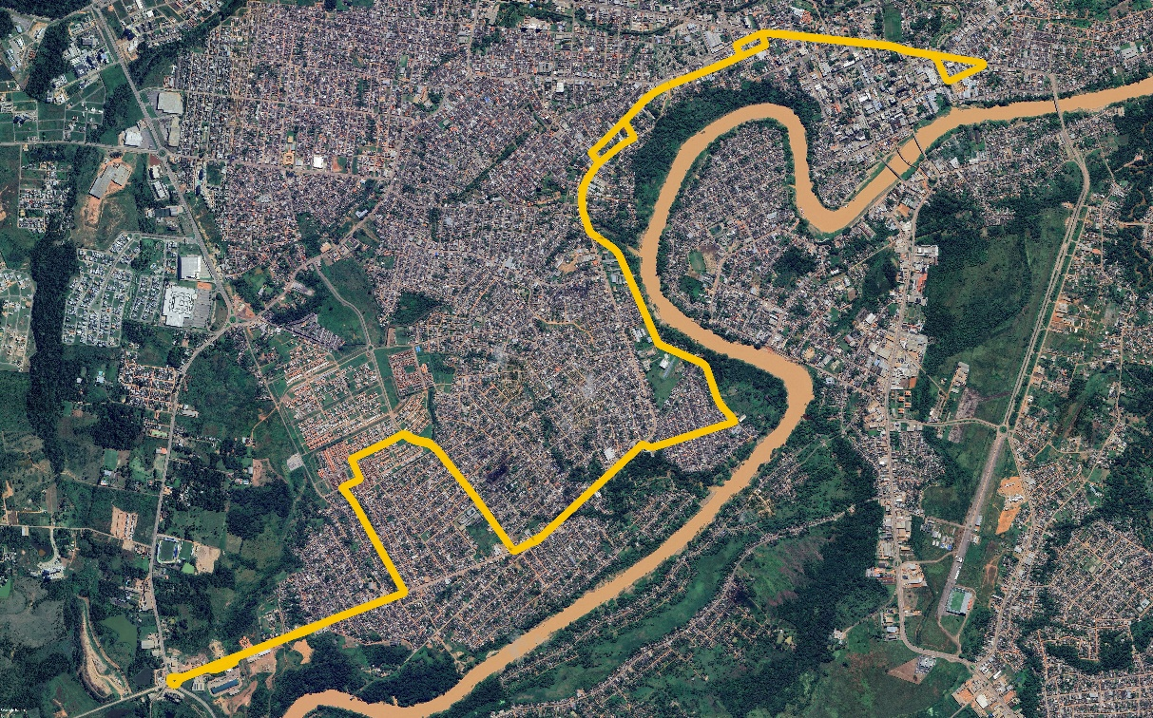
Trajeto Ida | Trajeto Volta
Terminal Baixada | Terminal Central
Rodovia AC-090 | Rua Benjamin Constant
Rua Juricaba | Av. Ceará
Rua Ruanda | Rua Rio de Janeiro
Rua El Salvador | Rua Pernambuco
Rua Porto Nacional | Rua Minas Gerais
Rua 26 de Junho | Rua Leblon
Rodovia AC-090 | Rua Rio Grande do Sul
Rua Sobral | Av. Sobral
Rua Ari Rodrigues | Rodovia AC-090
Rua Rio Grande do Sul | Rua 26 de Junho
Tv. Rosa Menezes | Rua Porto Nacional
Rua Minas Gerais | Rua El Salvador
Rua Piauí | Rua Ruanda
Av. Ceará | Rua Juricaba
Av. Getúlio Vargas | Rodovia AC-090
Av. Brasil | Terminal Baixada
Terminal Central

Linha 381 – Vila Verde
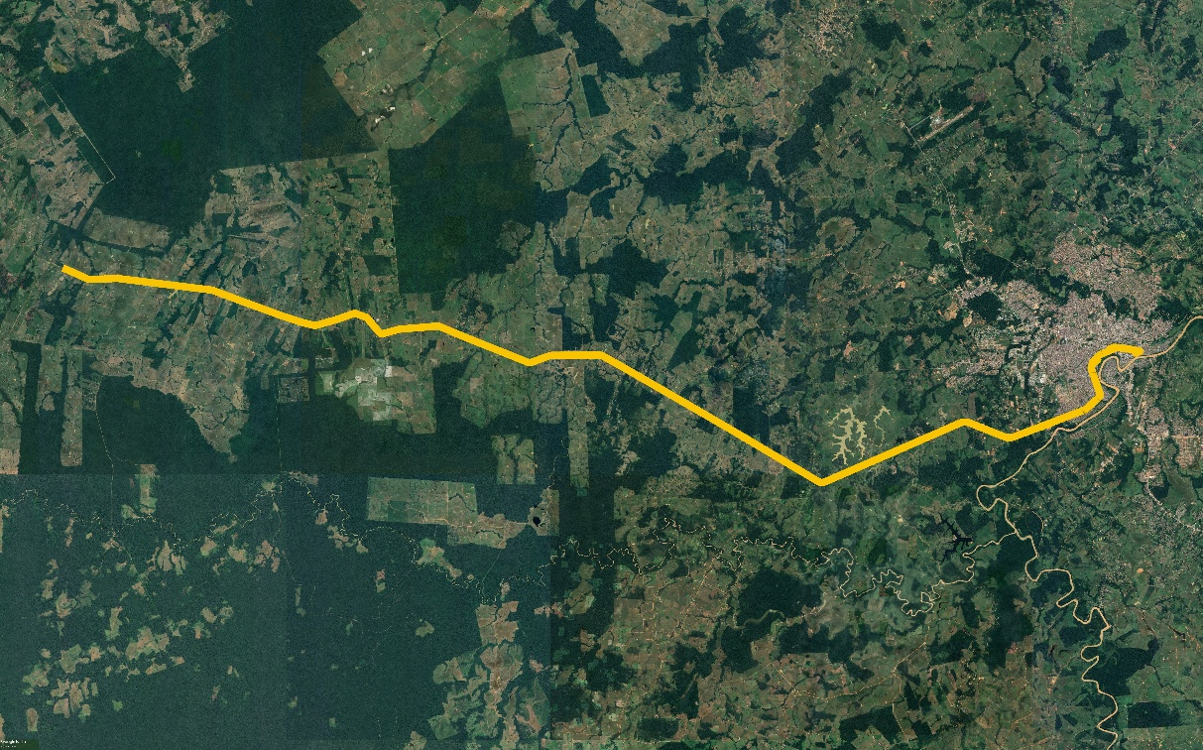
Trajeto Ida | Trajeto Volta
Rodovia AC-090 (km 58) | Terminal Central
Terminal Baixada | Rua Benjamin Constant
Rodovia AC-090 | Av. Ceará
Av. Sobral | Rua Rio de Janeiro
Rua Rio Grande do Sul | Rua Pernambuco
Tv. Rosa Menezes | Rua Minas Gerais
Rua Minas Gerais | Rua Leblon
Rua Piauí | Rua Rio Grande do Sul
Av. Ceará | Av. Sobral
Av. Getúlio Vargas | Rodovia AC-090
Av. Brasil | Terminal Baixada
Terminal Central | Rodovia AC-090 (km 58)

Linha 381-1 – Transacreana Km 26
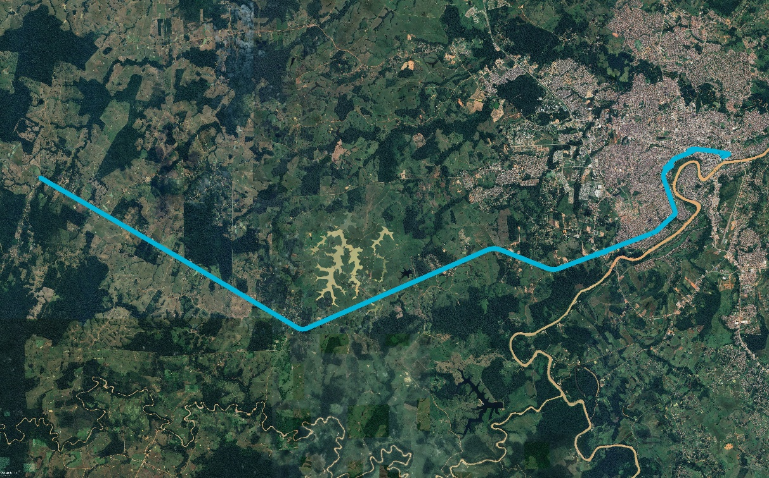
Trajeto Ida | Trajeto Volta
Rodovia AC-090 (km 26) | Terminal Central
Terminal Baixada | Rua Benjamin Constant
Rodovia AC-090 | Av. Ceará
Av. Sobral | Rua Rio de Janeiro
Rua Rio Grande do Sul | Rua Pernambuco
Tv. Rosa Menezes | Rua Minas Gerais
Rua Minas Gerais | Rua Leblon
Rua Piauí | Rua Rio Grande do Sul
Av. Ceará | Av. Sobral
Av. Getúlio Vargas | Rodovia AC-090
Av. Brasil | Terminal Baixada
Terminal Central | Rodovia AC-090 (km 26)

Linha 382 – Polo Wilson Pinheiro
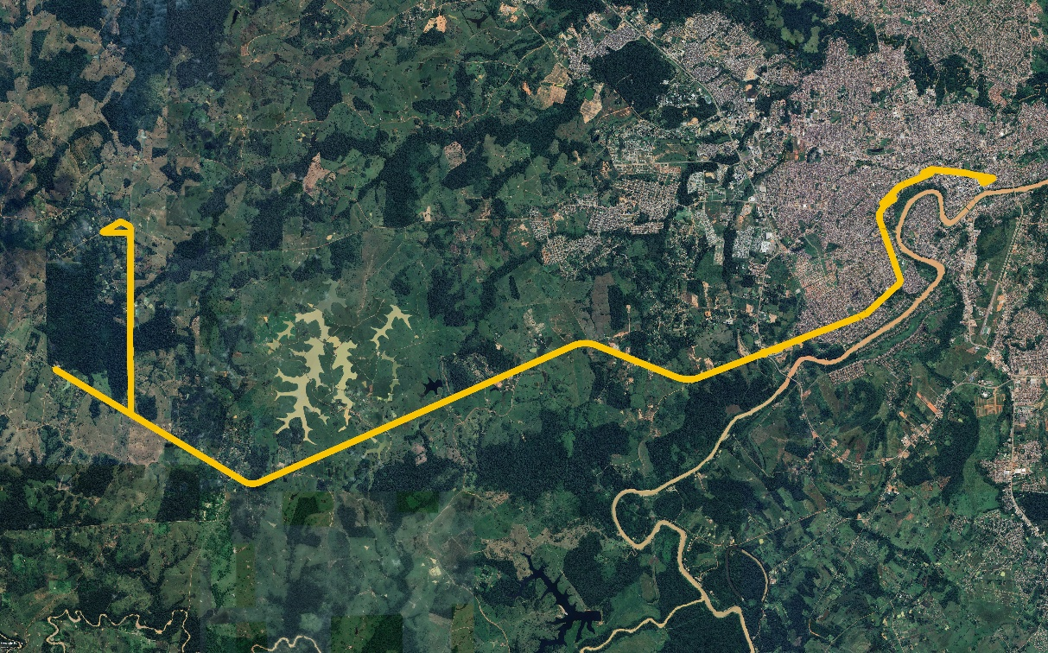
Trajeto Ida | Trajeto Volta
Estrada do Polo | Terminal Central
Rodovia AC-090 (IFAC Baixada do Sol) | Rua Benjamin Constant
Rodovia AC-090 | Av. Ceará
Terminal Baixada | Rua Rio de Janeiro
Rodovia AC-090 | Rua Pernambuco
Av. Sobral | Rua Minas Gerais
Rua Rio Grande do Sul | Rua Leblon
Tv. Rosa Menezes | Rua Rio Grande do Sul
Rua Minas Gerais | Av. Sobral
Rua Piauí | Rodovia AC-090
Av. Ceará | Terminal Baixada
Av. Getúlio Vargas | Rodovia AC-090 (IFAC Baixada do Sol)
Av. Brasil | Rodovia AC-090
Terminal Central | Estrada do Polo

Linha 401 – FUNDHACRE
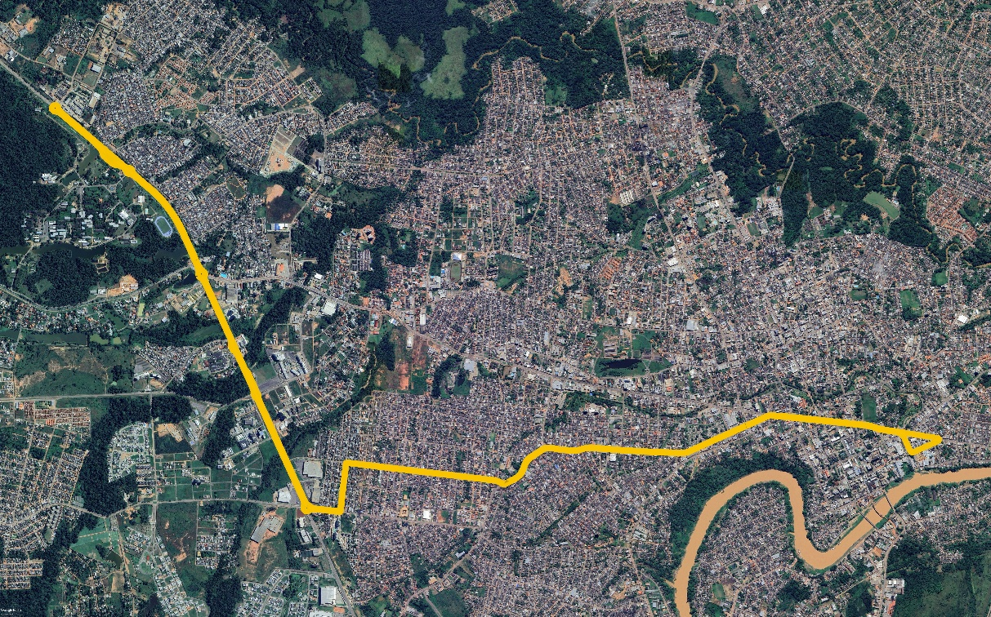
Trajeto Ida | Trajeto Volta
Terminal Tucumã | Terminal Central
Rod. BR-364 | Rua Benjamin Constant
Est. Do Calafate | Av. Ceará
Rua São Mateus | Rua Rio de Janeiro
Rua 7 de Setembro | Est. Da Floresta
Est. Da Floresta | Rua 7 de Setembro
Rua Rio de Janeiro | Rua São Mateus
Est. Da Floresta | Est. Do Calafate
Rua Rio de Janeiro | Rod. BR-364
Av. Ceará | Terminal Tucumã
Terminal Central

Linha 402 – Floresta
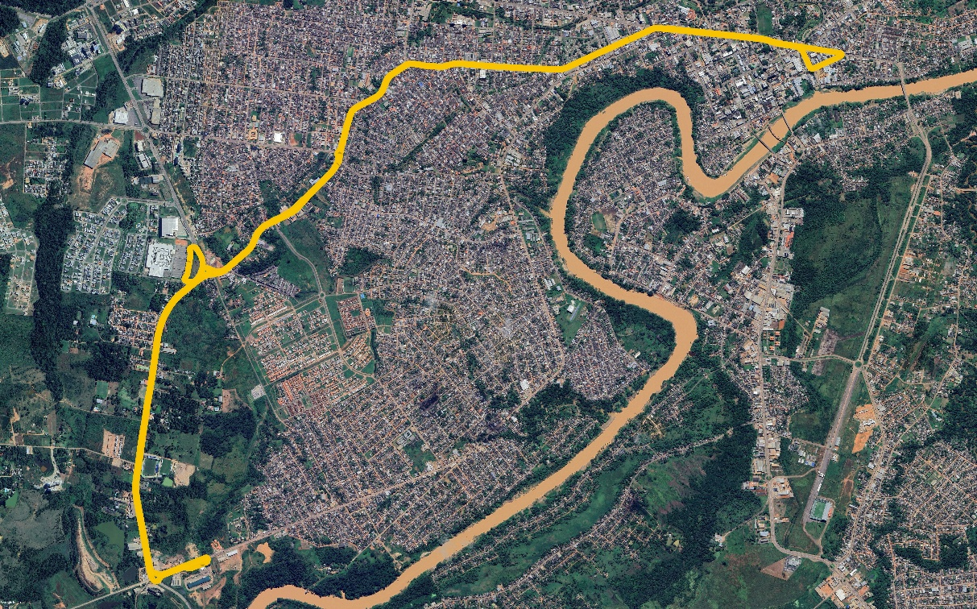
Trajeto Ida | Trajeto Volta
Terminal Baixada | Terminal Central
Rod. AC-090 | Rua Benjamin Constant
Rod. BR-364 | Av. Ceará
Via Verde Shopping | Rua Rio de Janeiro
Est. Da Floresta | Est. Da Floresta
Rua Rio de Janeiro | Via Verde Shopping
Av. Ceará | Rod. BR-364
Terminal Central | Rod. AC-090
 | Terminal Baixada

Linha 402-1 – Floresta/Geraldo Mesquita
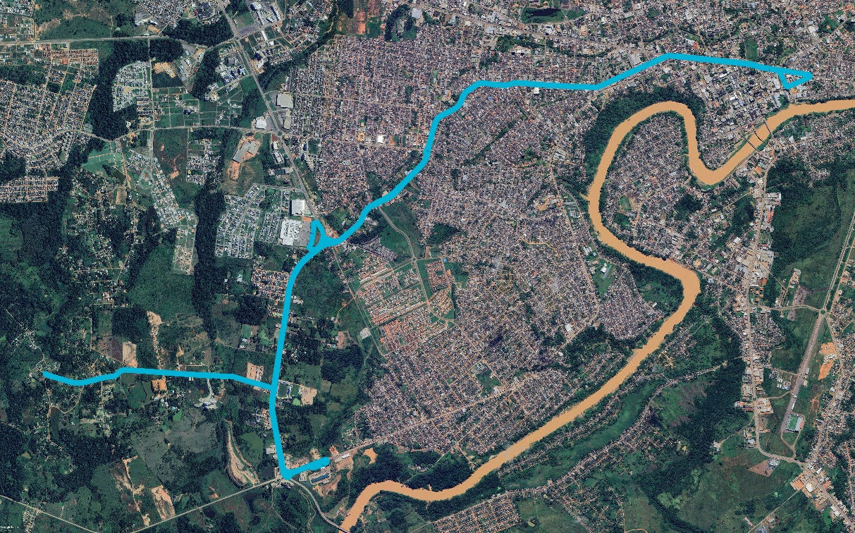
Trajeto Ida | Trajeto Volta
Terminal Baixada | Terminal Central
Rod. AC-090 | Rua Benjamin Constant
Rod. BR-364 | Av. Ceará
Ramal da Cooperativa | Rua Rio de Janeiro
Rod. BR-364 | Est. Da Floresta
Via Verde Shopping | Via Verde Shopping
Est. Da Floresta | Rod. BR-364
Rua Rio de Janeiro | Ramal da Cooperativa
Av. Ceará | Rod. BR-364
Terminal Central | Rod. AC-090
 | Terminal Baixada

Linha 404 – Calafate
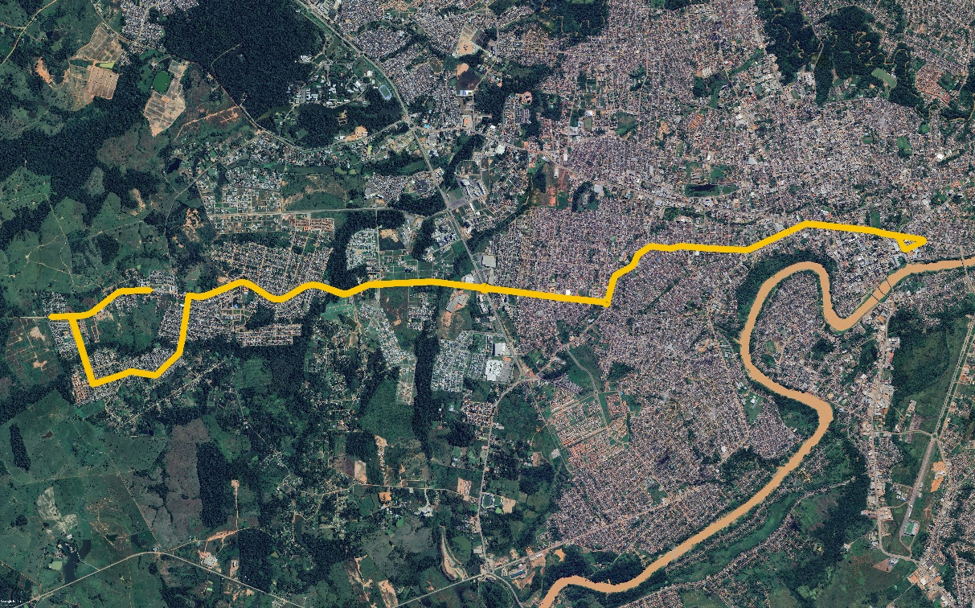
Trajeto Ida | Trajeto Volta
Est. Do Calafate (Praça do Calafate) | Terminal Central
Est. Do Calafate (São Miguel) | Rua Benjamin Constant
Rua Paraty | Av. Ceará
Rua Mico Leão | Rua Rio de Janeiro
Rua Foca | Est. Da Floresta
Rua Flamingo | Est. Do Calafate
Rua Oswaldo Miranda | Rua Samambaia
Rua Samambaia | Rua Oswaldo Miranda
Est. Do Calafate | Rua Flamingo
Est. Da Floresta | Rua Foca
Rua Rio de Janeiro | Rua Mico Leão
Av. Ceará | Rua Paraty
Av. Getúlio Vargas | Est. Do Calafate (São Miguel)
Av. Brasil | Est. Do Calafate (Praça do Calafate)
Terminal Central

Linha 404-1 – Calafate (Circular)
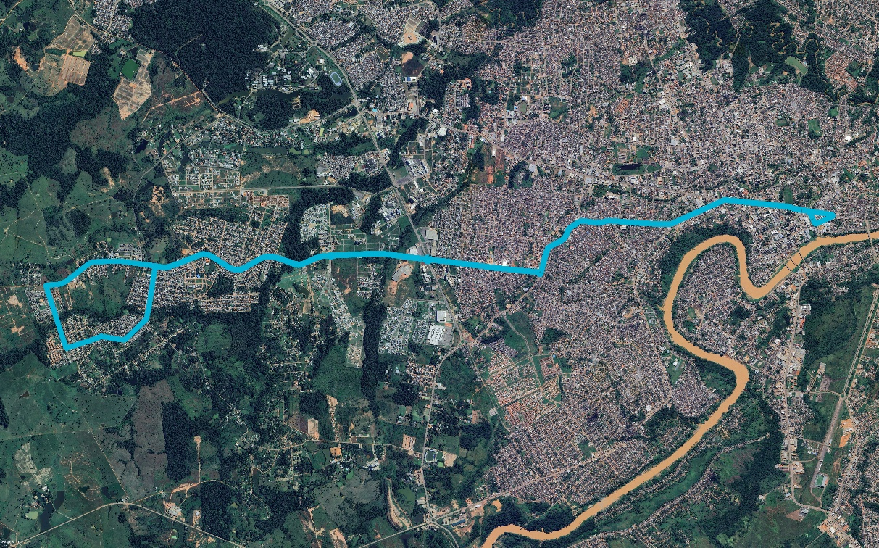
Trajeto Ida | Trajeto Volta
Est. Do Calafate (Praça do Calafate) | Terminal Central
Rua Paraty | Rua Benjamin Constant
Rua Mico Leão | Av. Ceará
Rua Foca | Rua Rio de Janeiro
Rua Flamingo | Est. Da Floresta
Rua Oswaldo Miranda | Est. Do Calafate
Rua Samambaia | Rua Samambaia
Est. Do Calafate | Rua Oswaldo Miranda
Est. Da Floresta | Rua Flamingo
Rua Rio de Janeiro | Rua Foca
Av. Ceará | Rua Mico Leão
Av. Getúlio Vargas | Rua Paraty
Av. Brasil | Est. Do Calafate (Praça do Calafate)
Terminal Central

Linha 405 – Esperança
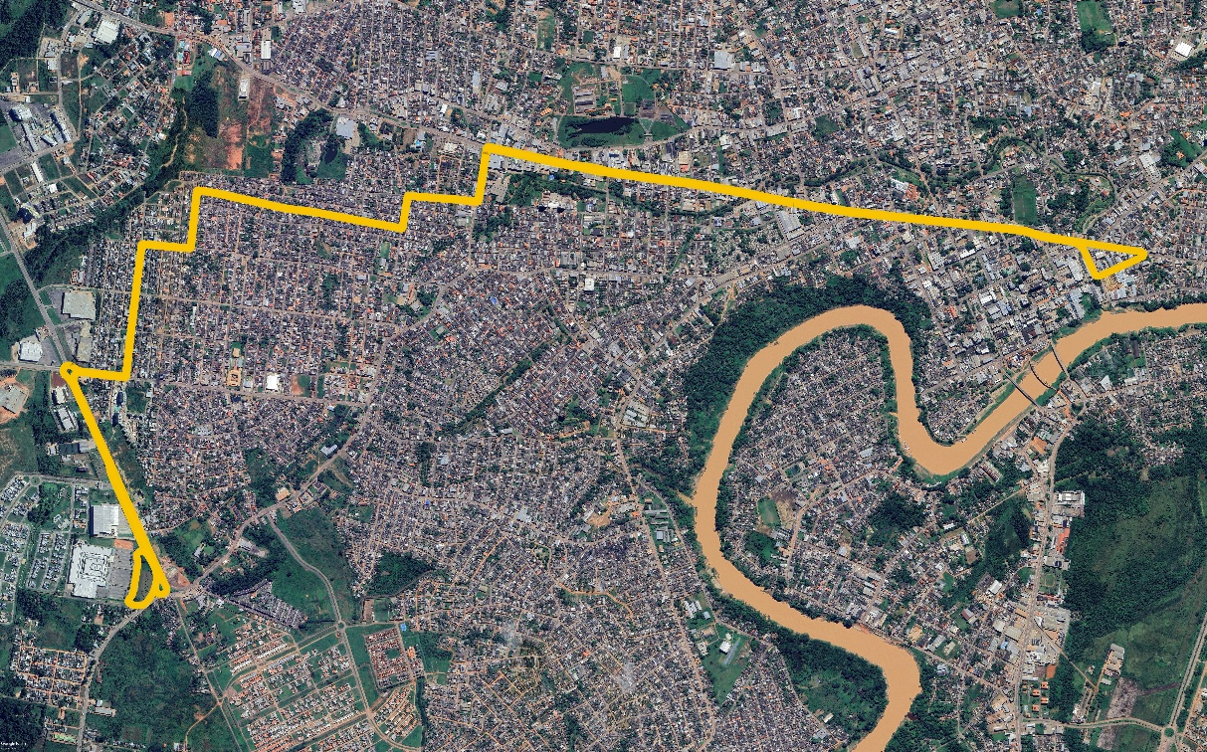
Trajeto Ida | Trajeto Volta
Via Verde Shopping | Terminal Central
Rod. BR-364 | Rua Benjamin Constant
Est. Do Calafate | Av. Ceará
Rua São Mateus | Rua Omar Sabino
Rua Gen. Vieira de Melo | Rua Frei Caneca
Rua Alameda Noruega | Rua Alfredo Taunay
Rua Cruzeiro do Sul | Rua Cruzeiro do Sul
Rua Alfredo Taunay | Rua Alameda Noruega
Rua Frei Caneca | Rua Gen. Vieira de Melo
Rua Omar Sabino | Rua São Mateus
Av. Ceará | Est. Do Calafate
Terminal Central | Rod. BR-364
 | Via Verde Shopping

Linha 406 – Jequitibá
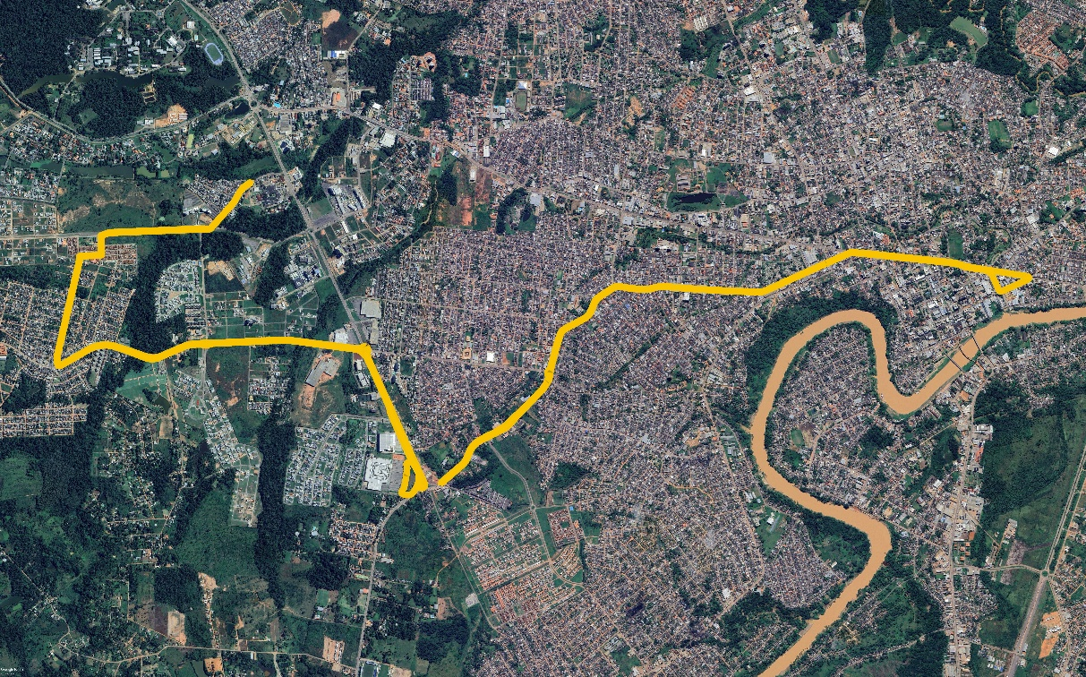
Trajeto Ida | Trajeto Volta
Rua Cláudio Vieira da Silva | Terminal Central
Rua Paulo Lemos de Moura Leite | Rua Benjamin Constant
Rua Envira | Av. Ceará
Rua Severino Esrael de Lira | Rua Rio de Janeiro
Rua Iaco | Est. Da Floresta
Est. Do Calafate | Via Verde Shopping
Rod. BR-364 | Rod. BR-364
Via Verde Shopping | Est. Do Calafate
Est. Da Floresta | Rua Iaco
Rua Rio de Janeiro | Rua Severino Esrael de Lira
Av. Ceará | Rua Envira
Terminal Central | Rua Paulo Lemos de Moura Leite
 | Rua Cláudio Vieira da Silva

Linha 501 – UFAC
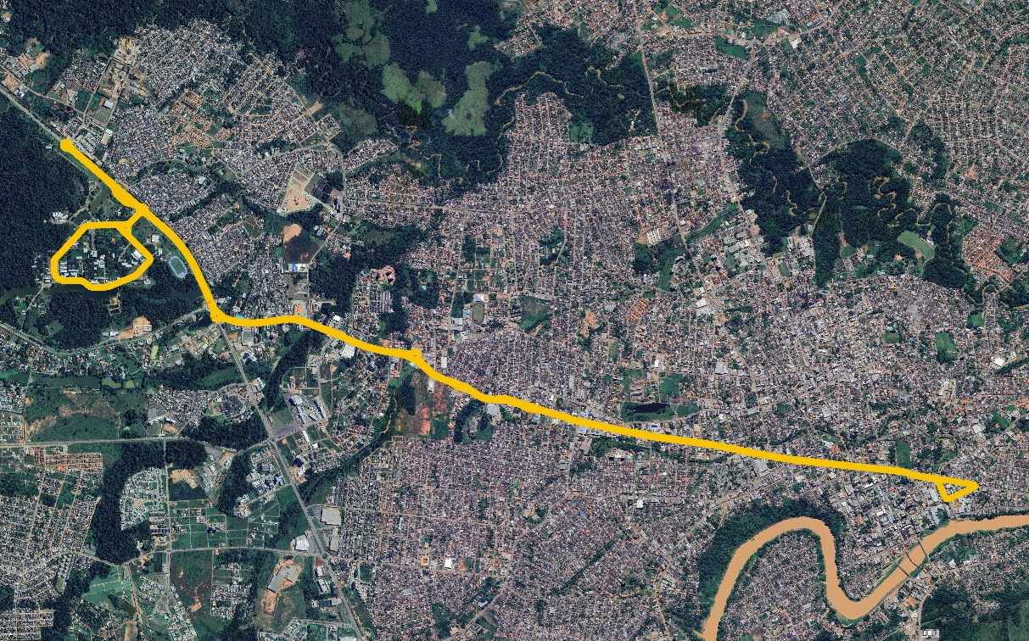
Trajeto Ida | Trajeto Volta
Terminal Tucumã | Terminal Central
Campus UFAC | Rua Benjamin Constant
Rod. BR-364 | Av. Ceará
Est. Dias Martins | Est. Dias Martins
Av. Ceará | Rod. BR-364
Terminal Central | Campus UFAC
 | Rod. BR-364
 | Terminal Tucumã

Linha 501-1 – UFAC (Domingo)
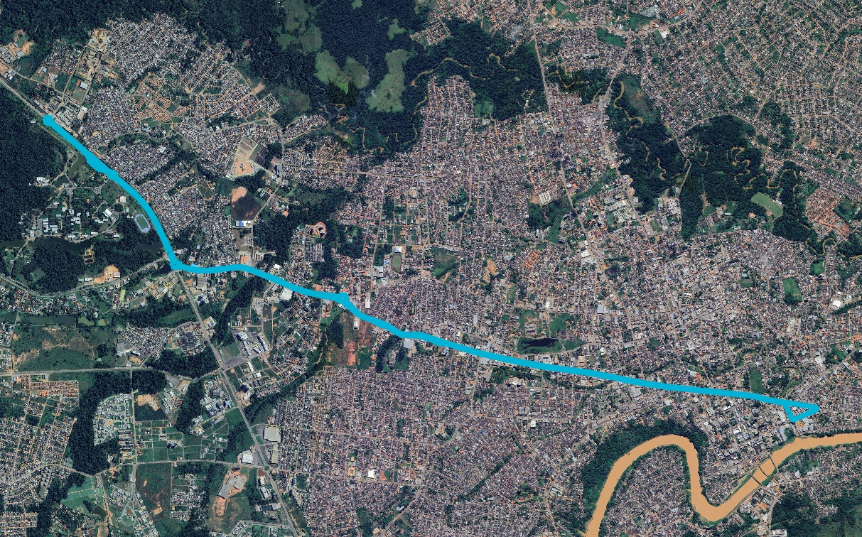
Trajeto Ida | Trajeto Volta
Terminal Tucumã | Terminal Central
Rod. BR-364 | Rua Benjamin Constant
Est. Dias Martins | Av. Ceará
Av. Ceará | Est. Dias Martins
Terminal Central | Rod. BR-364
 | Terminal Tucumã

Linha 502 – Universitário
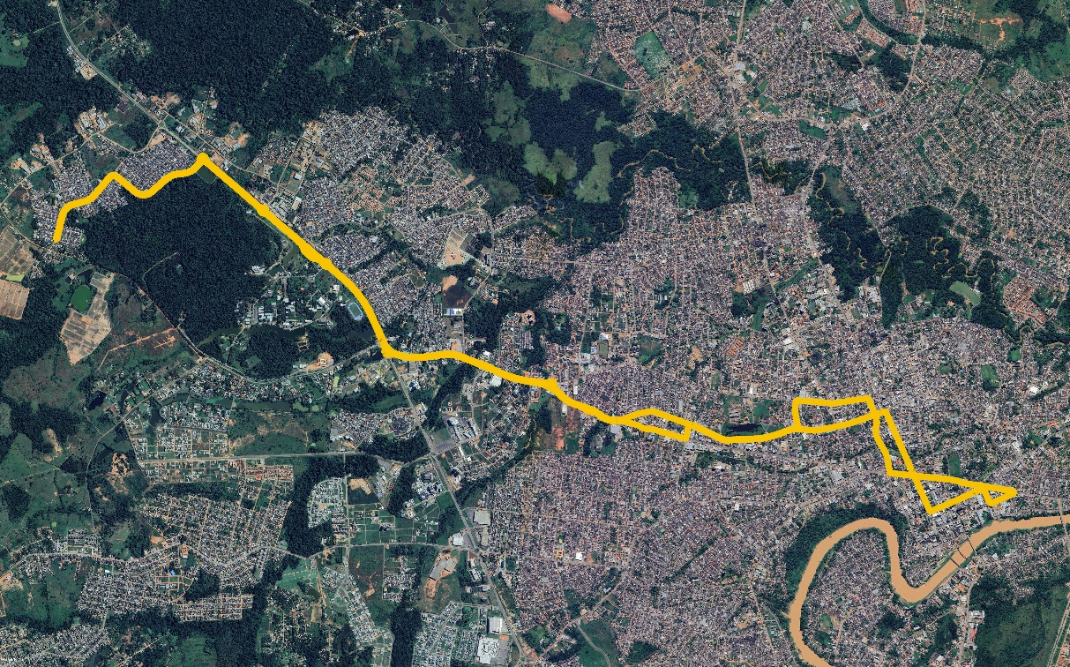
Trajeto Ida | Trajeto Volta
Rua Maria José de Oliveira | Terminal Central
Rod. BR-364 | Rua Benjamin Constant
Terminal Tucumã | Av. Ceará
Rod. BR-364 | Rua José de Melo
Est. Dias Martins | Rua Hugo Carneiro
Av. Ceará | Rua Isaura Parente
Rua Omar Sabino | Rua Rondônia
Av. Nações Unidas | Terminal Tucumã
Av. Getúlio Vargas | Av. Nações Unidas
Av. Brasil | Av. Ceará
Terminal Central | Est. Dias Martins
 | Rod. BR-364
 | Terminal Tucumã
 | Rod. BR-364
 | Rua Maria José de Oliveira

Linha 523 – Jorge Kalume/Terminal Tucumã
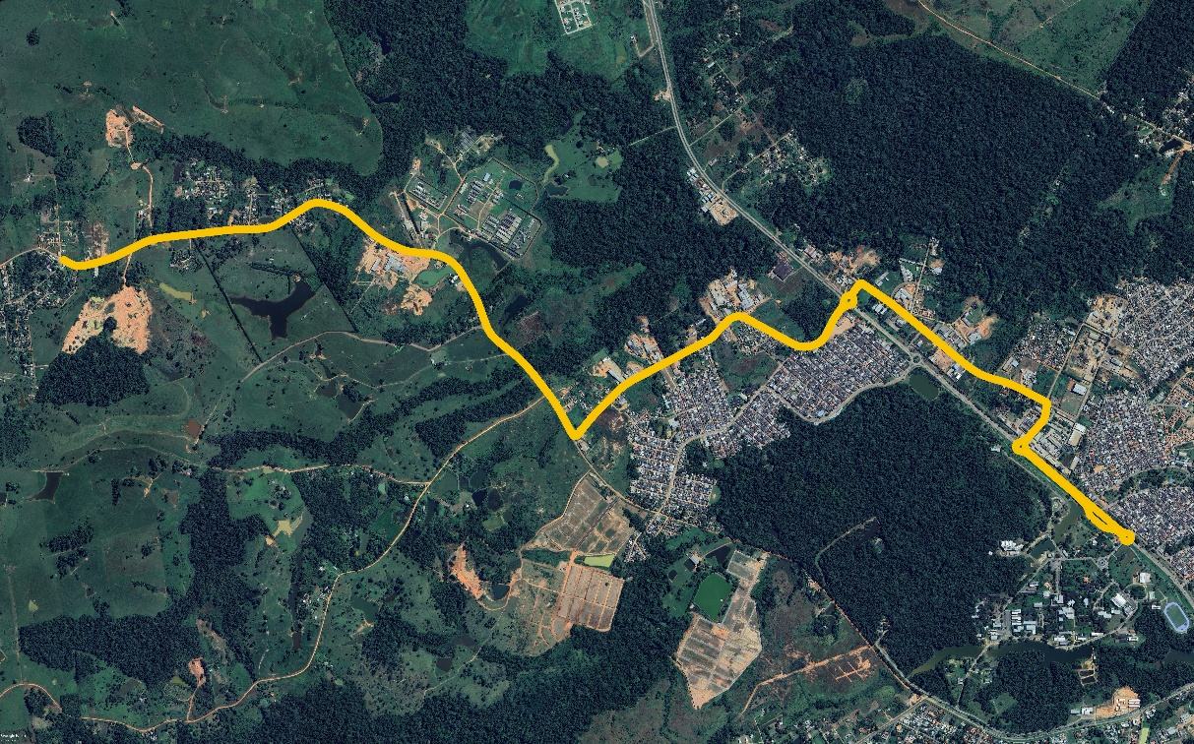
Trajeto Ida | Trajeto Volta
Est. Dias Martins | Terminal Tucumã
Rua Sabiá | Rod. BR-364
Rua José Feitosa da Silva | Rua do Café
Rua das Acácias | Rua das Acácias
Rua do Café | Rua José Feitosa da Silva
Rod. BR-364 | Rua Sabiá
Terminal Tucumã | Est. Dias Martins
Est. Dias Martins | Terminal Tucumã
Rua Sabiá | Rod. BR-364
Rua José Feitosa da Silva | Rua do Café
Rua das Acácias | Rua das Acácias
Rua do Café | Rua José Feitosa da Silva
Rod. BR-364 | Rua Sabiá
Terminal Tucumã | Est. Dias Martins

Linha 524 – Aeroporto/Terminal Tucumã
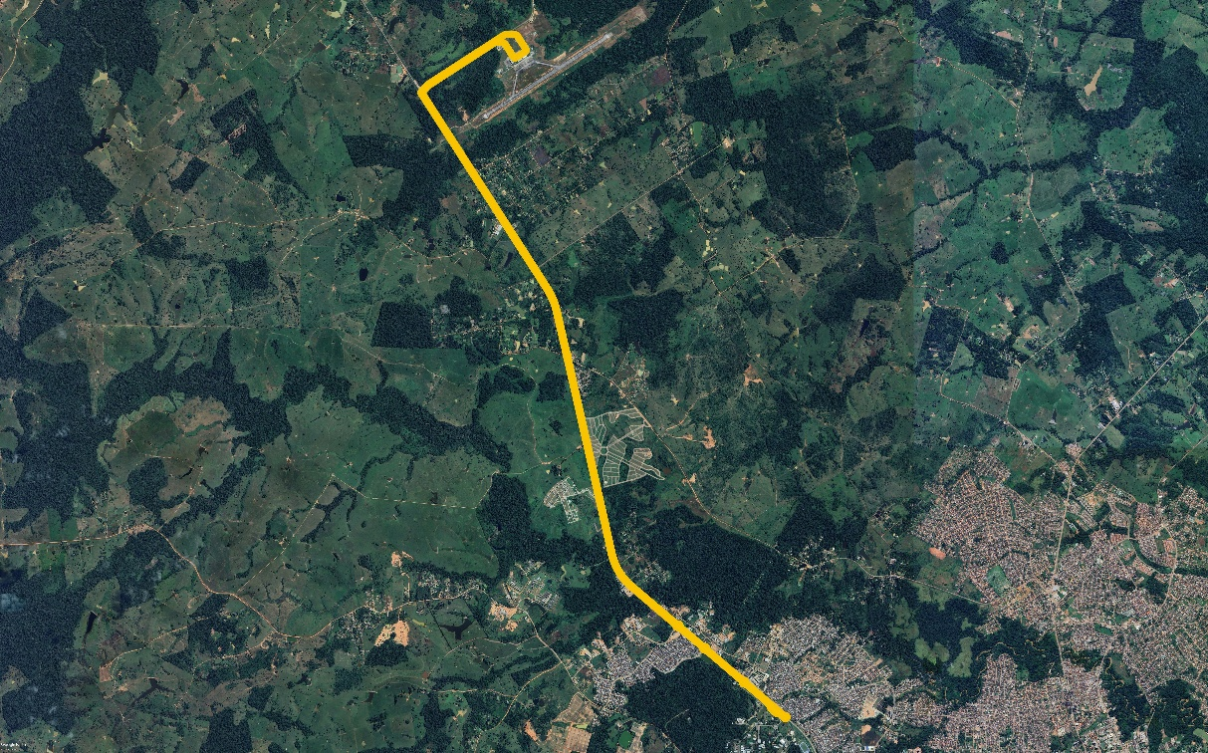
Trajeto Ida | Trajeto Volta
Aeroporto Internacional | Terminal Tucumã
Rod. BR-364 | Rod. BR-364
Terminal Tucumã | Aeroporto Internacional

Linha 524-1 – Aeroporto/Aquiles Peret/Terminal Tucumã
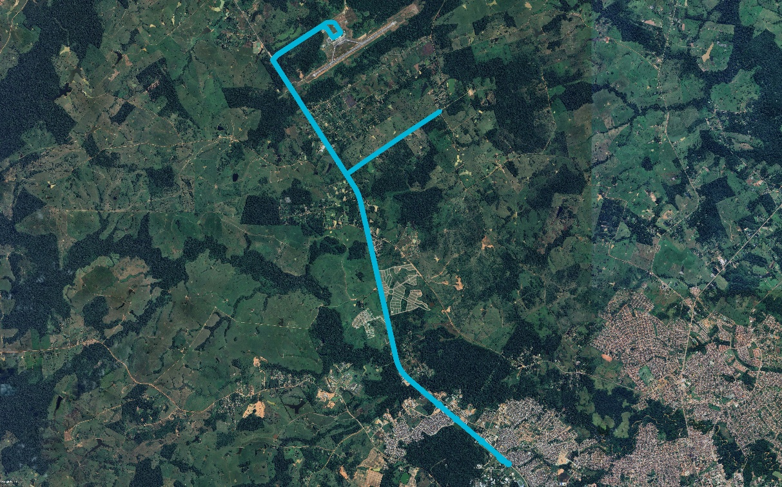
Trajeto Ida | Trajeto Volta
Aeroporto Internacional | Terminal Tucumã
Rod. BR-364 | Rod. BR-364
Terminal Tucumã | Ramal do Romão
 | Rod. BR-364
 | Aeroporto Internacional

Linha 525 – Joafra/Terminal Tucumã
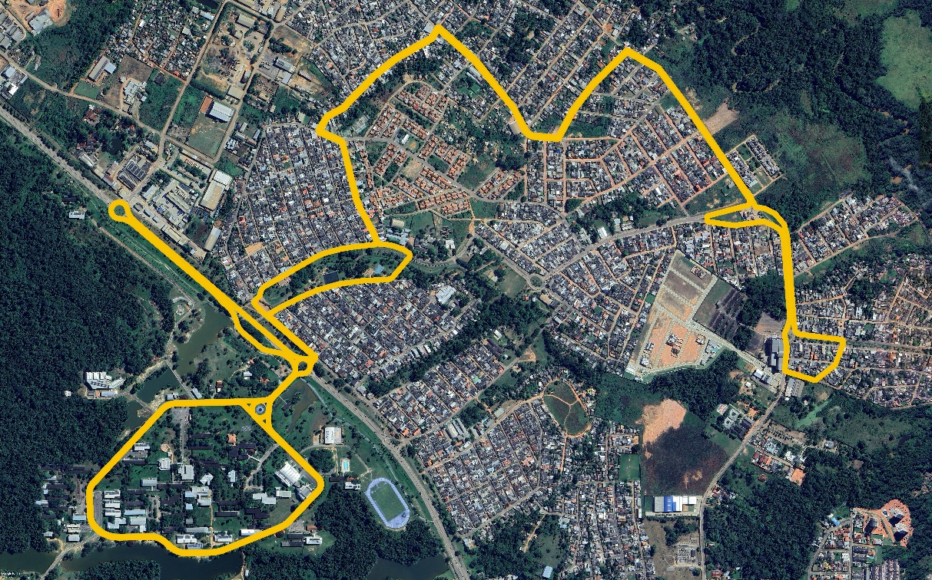
Trajeto Ida | Trajeto Volta
Est. Alberto Torres | Terminal Tucumã
Rua Banho de Cheiro | Campus UFAC
Tv. Anápolis | Av. Norte
Rua Valdomiro Lopes | Av. Noroeste
Est. Alberto Torres | Tv. Armenia
Rua Belo Jardim | Av. Central
Rua Eldorado | Av. Norte
Rua Melancia | Rua do Tucumã
Rua do Tucumã | Rua Melancia
Av. Norte | Rua Eldorado
Av. Central | Rua Belo Jardim
Av. Norte | Est. Alberto Torres
Campus UFAC
Rod. BR-364
Terminal Tucumã

Linha 525-1 – Joafra/Terminal Tucumã (Domingo)
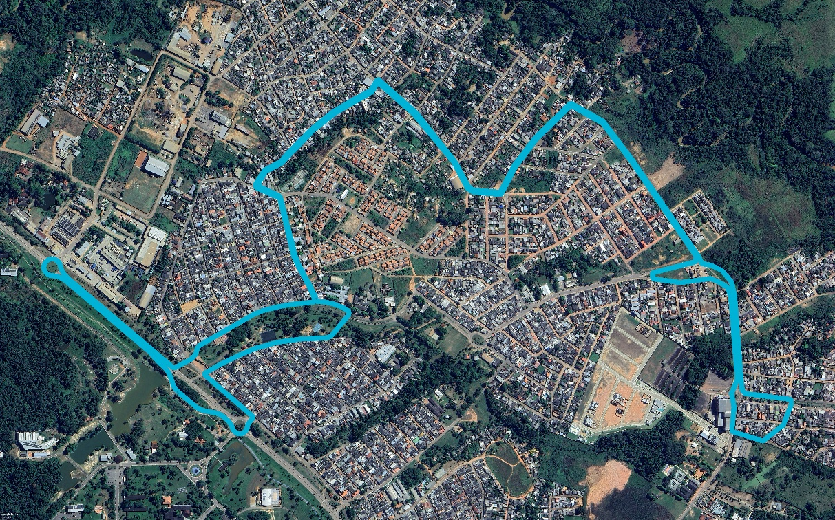
Trajeto Ida | Trajeto Volta
Est. Alberto Torres | Terminal Tucumã
Rua Banho de Cheiro | Av. Norte
Tv. Anápolis | Av. Noroeste
Rua Valdomiro Lopes | Tv. Armenia
Est. Alberto Torres | Av. Central
Rua Belo Jardim | Av. Norte
Rua Eldorado | Rua do Tucumã
Rua Melancia | Rua Melancia
Rua do Tucumã | Rua Eldorado
Av. Norte | Rua Belo Jardim
Av. Central | Est. Alberto Torres
Rod. BR-364
Terminal Tucumã

Linha 526 – Portal da Amazônia/Terminal Tucumã
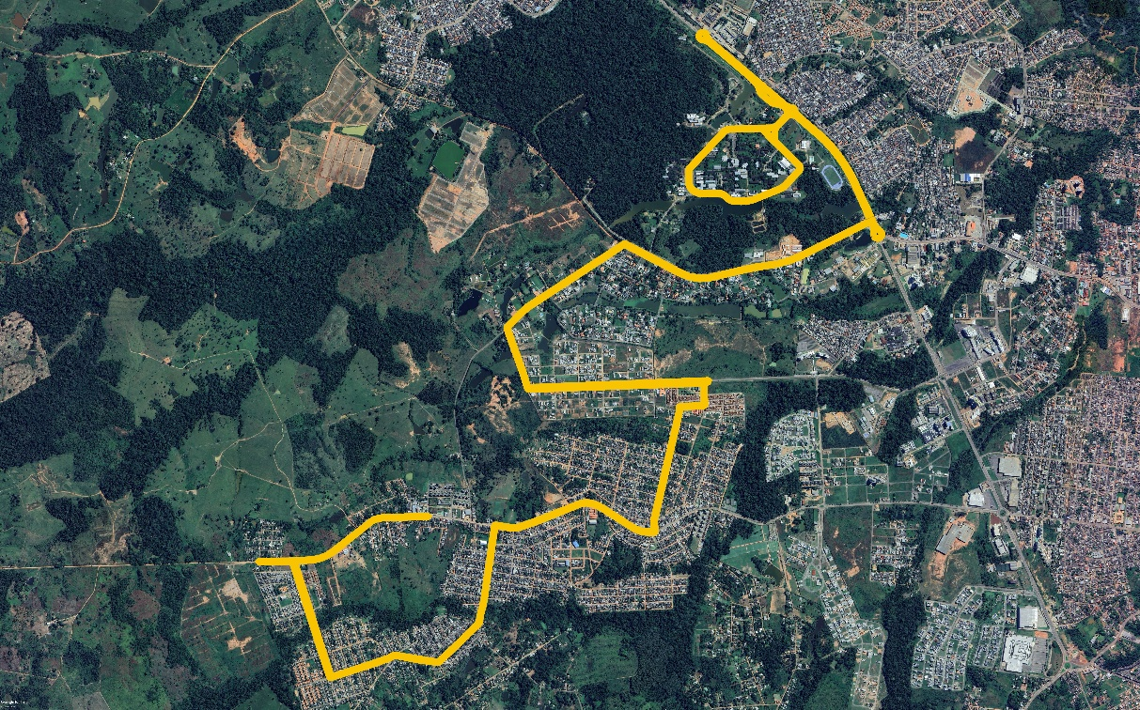
Trajeto Ida | Trajeto Volta
Est. Do Calafate (Praça do Calafate) | Terminal Central
Est. Do Calafate (São Miguel) | Campus UFAC
Rua Paraty | Rod. BR-364
Rua Mico Leão | Est. Dias Martins
Rua Foca | Al. Beija Flor
Rua Flamingo | Rua Flamingos
Rua Oswaldo Miranda | Av. Paulo Lemos de Moura Leite
Rua Samambaia | Rua Envira
Est. Do Calafate | Rua Laurindo Barbosa Lima
Av. Iaco | Av. Iaco
Rua Laurindo Barbosa Lima | Est. Do Calafate
Rua Envira | Rua Samambaia
Av. Paulo Lemos de Moura Leite | Rua Oswaldo Miranda
Rua Flamingos | Rua Flamingo
Al. Beija Flor | Rua Foca
Est. Dias Martins | Rua Mico Leão
Rod. BR-364 | Rua Paraty
Campus UFAC | Est. Do Calafate (São Miguel)
Rod. BR-364 | Est. Do Calafate (Praça do Calafate)
Terminal Tucumã

Linha 526-1 – Portal da Amazônia/Terminal Tucumã (Domingo)
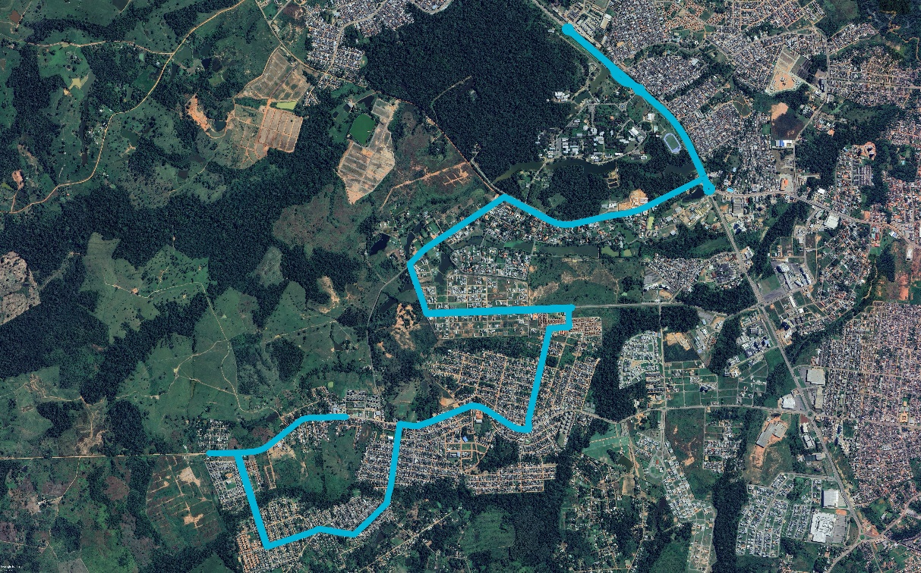
Trajeto Ida | Trajeto Volta
Est. Do Calafate (Praça do Calafate) | Terminal Central
Est. Do Calafate (São Miguel) | Rod. BR-364
Rua Paraty | Est. Dias Martins
Rua Mico Leão | Al. Beija Flor
Rua Foca | Rua Flamingos
Rua Flamingo | Av. Paulo Lemos de Moura Leite
Rua Oswaldo Miranda | Rua Envira
Rua Samambaia | Rua Laurindo Barbosa Lima
Est. Do Calafate | Av. Iaco
Av. Iaco | Est. Do Calafate
Rua Laurindo Barbosa Lima | Rua Samambaia
Rua Envira | Rua Oswaldo Miranda
Av. Paulo Lemos de Moura Leite | Rua Flamingo
Rua Flamingos | Rua Foca
Al. Beija Flor | Rua Mico Leão
Est. Dias Martins | Rua Paraty
Rod. BR-364 | Est. Do Calafate (São Miguel)
Terminal Tucumã | Est. Do Calafate (Praça do Calafate)

Linha 701 – São Francisco/Placas
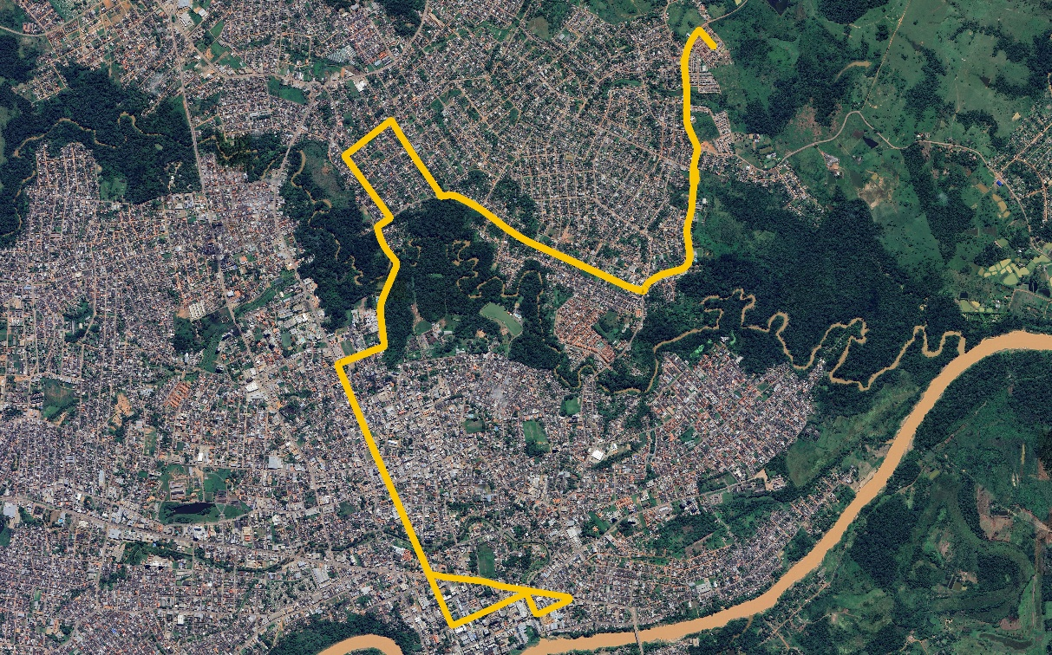
Trajeto Ida | Trajeto Volta
Rua Flamengo | Terminal Central
Est. Do Quixadá | Rua Benjamin Constant
Est. Do São Francisco | Av. Ceará
Rua Joaquim Macedo | Av. Getúlio Vargas
Rua 10 de Junho | Rua João XXIII
Rua 20 de Março | Rua Porto Acre
Rua 12 de Outubro | Rua Joaquim Macedo
Rua Joaquim Macedo | Rua 12 de Outubro
Rua Porto Acre | Rua 20 de Março
Rua João XXIII | Rua 10 de Julho
Av. Getúlio Vargas | Rua Joaquim Macedo
Av. Brasil | Est. Do São Francisco
Terminal Central | Est. Do Quixadá
 | Rua Flamengo

Linha 701-1 – São Francisco/Arena Racing
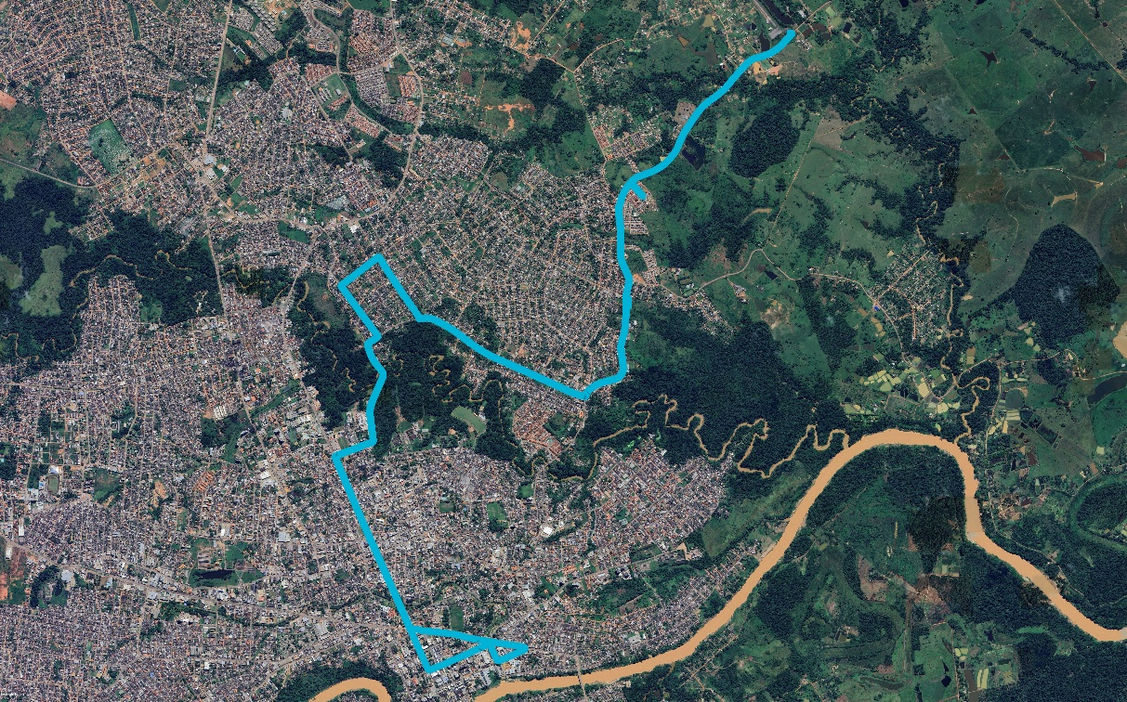
Trajeto Ida | Trajeto Volta
Est. Do Quixadá (Arena Racing | Terminal Central
Rua Flamengo | Rua Benjamin Constant
Est. Do Quixadá | Av. Ceará
Est. Do São Francisco | Av. Getúlio Vargas
Rua Joaquim Macedo | Rua João XXIII
Rua 10 de Junho | Rua Porto Acre
Rua 20 de Março | Rua Joaquim Macedo
Rua 12 de Outubro | Rua 12 de Outubro
Rua Joaquim Macedo | Rua 20 de Março
Rua Porto Acre | Rua 10 de Julho
Rua João XXIII | Rua Joaquim Macedo
Av. Getúlio Vargas | Est. Do São Francisco
Av. Brasil | Est. Do Quixadá
Terminal Central | Rua Flamengo
 | Est. Do Quixadá (Arena Racing)

Linha 702 – Apolonio Sales/Mangueira
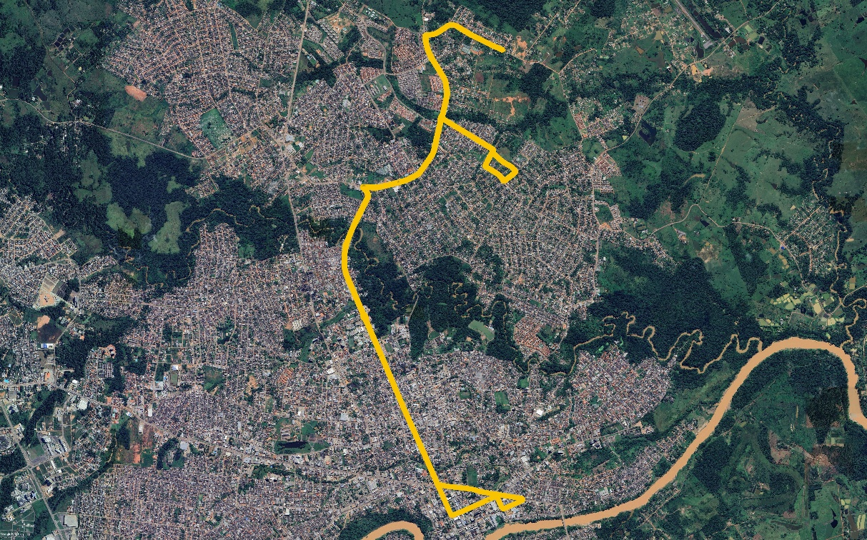
Trajeto Ida | Trajeto Volta
Ramal São João | Terminal Central
Est. Jarbas Passarinho | Rua Benjamin Constant
Rua Uirapuru | Av. Ceará
Rua José de Araújo | Av. Getúlio Vargas
Rua Hildebrando de Souza | Est. Jarbas Passarinho
Rua Lourenço Lopes | Rua Uirapuru
Rua Ângico | Rua José de Araújo
Rua José de Araújo | Rua Ângico
Rua Uirapuru | Rua Lourenço Lopes
Est. Jarbas Passarinho | Rua Hildebrando de Souza
Av. Getúlio Vargas | Rua José de Araújo
Av. Brasil | Rua Uirapuru
Terminal Central | Est. Jarbas Passarinho
 | Ramal São João

Linha 703 – Wanderley Dantas (Circular)
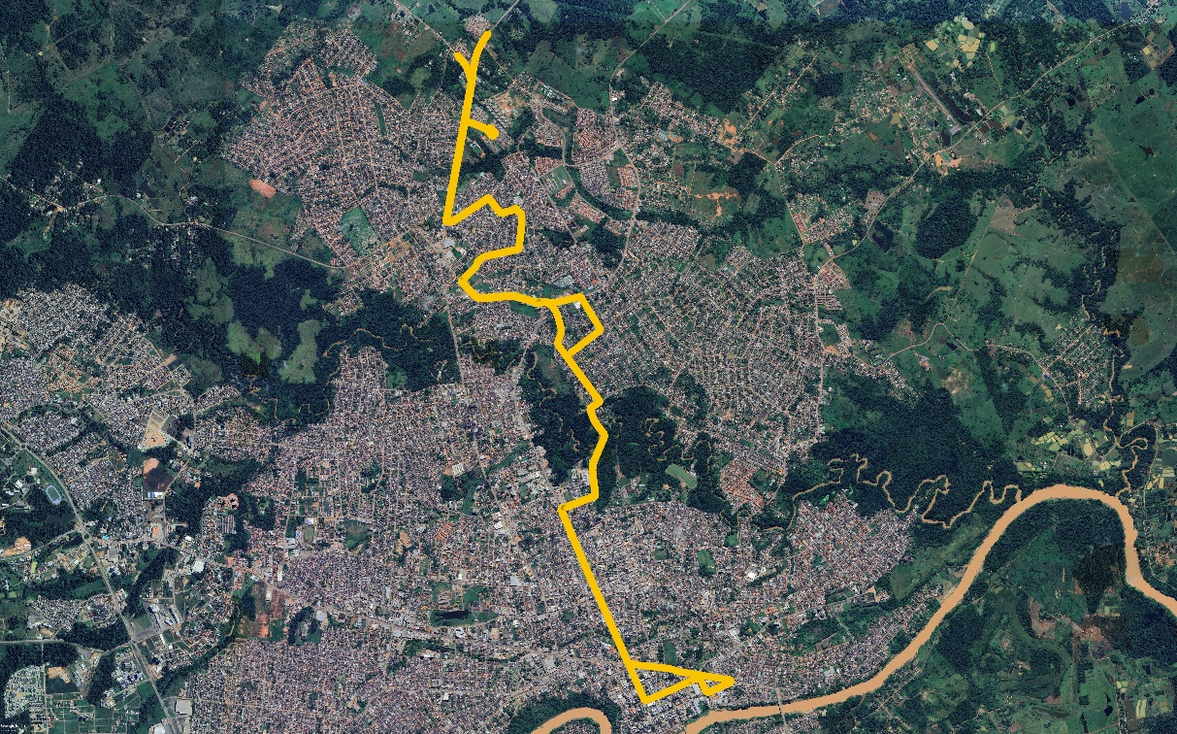
Trajeto Ida | Trajeto Volta
Rua Monte Roraima | Terminal Central
Rua Deivid S. Rodrigues | Rua Benjamin Constant
Rua Monte Castelo | Av. Ceará
Rua Monte Roraima | Av. Getúlio Vargas
Rod. AC-010 | Rua João XXIII
Rm. Do Mutum (Até Est. Juarez Távora) | Rua Porto Acre
Rod. AC-010 | Rua Joaquim Macedo
Rua Bananeira | Rua 12 de Outubro
Rua Japim | Rua 20 de Março
Rua Glicerio Gomes | Rua 10 de Julho
Rua Pe. Carlos Casavecchia | Est. Jarbas Passarinho
Rua Pequena Jéssica | Rua Severino Ferreira
Rua Severino Ferreira | Rua Pequena Jéssica
Est. Jarbas Passarinho | Rua Pe. Carlos Casavecchia
Rua 10 de Julho | Rua Glicerio Gomes
Rua 20 de Março | Rua Japim
Rua 12 de Outubro | Rua Bananeira
Rua Joaquim Macedo | Rod. AC-010
Rua Porto Acre | Rm. Do Mutum
Rua João XXIII | Rod. AC-010
Av. Getúlio Vargas | Rua Monte Roraima
Av. Brasil
Terminal Central

Linha 703-1 – Wanderley Dantas/Rm. Do Mutum (Circular)
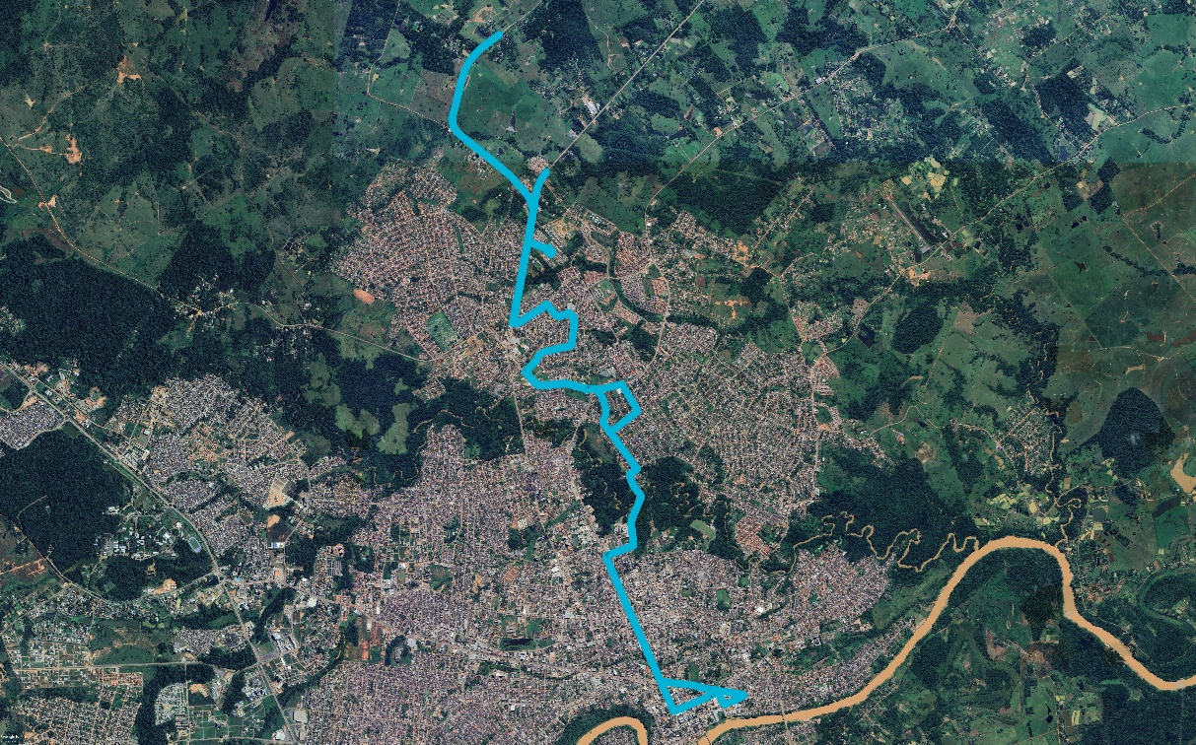
Trajeto Ida | Trajeto Volta
Rua Monte Roraima | Terminal Central
Rua Deivid S. Rodrigues | Rua Benjamin Constant
Rua Monte Castelo | Av. Ceará
Rua Monte Roraima | Av. Getúlio Vargas
Rod. AC-010 | Rua João XXIII
Rm. Do Mutum (Até km 3) | Rua Porto Acre
Rod. AC-010 | Rua Joaquim Macedo
Rua Bananeira | Rua 12 de Outubro
Rua Japim | Rua 20 de Março
Rua Glicerio Gomes | Rua 10 de Julho
Rua Pe. Carlos Casavecchia | Est. Jarbas Passarinho
Rua Pequena Jéssica | Rua Severino Ferreira
Rua Severino Ferreira | Rua Pequena Jéssica
Est. Jarbas Passarinho | Rua Pe. Carlos Casavecchia
Rua 10 de Julho | Rua Glicerio Gomes
Rua 20 de Março | Rua Japim
Rua 12 de Outubro | Rua Bananeira
Rua Joaquim Macedo | Rod. AC-010
Rua Porto Acre | Rua Monte Roraima
Rua João XXIII
Av. Getúlio Vargas
Av. Brasil
Terminal Central

Linha 704 – São Francisco/INCRA
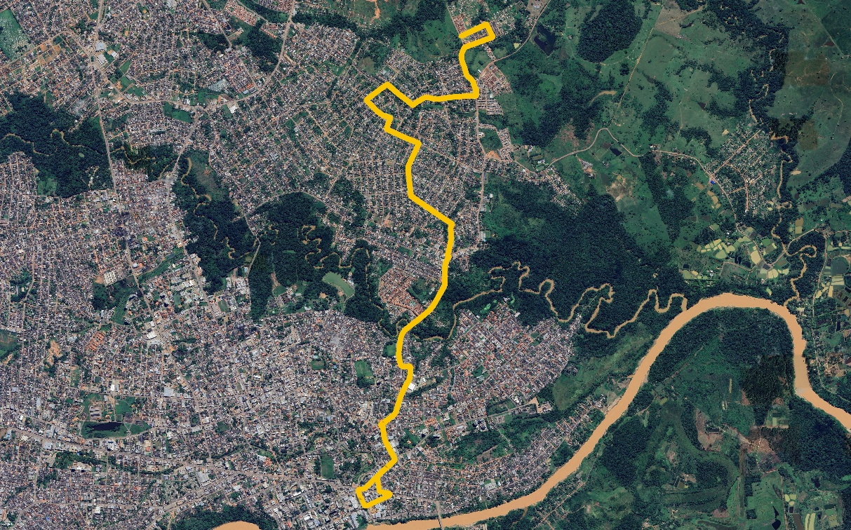
Trajeto Ida | Trajeto Volta
Rua Mâncio Lima | Terminal Central
Rua Tarauacá | Rua Benjamin Constant
Rua Xapuri | Tv. Júlio César
Rua Independência | Tv. Guaporé
Est. Do São Francisco | Est. Do Aviário
Rua 7 de Setembro | Rua Santa Inês
Rua Flor de Maio | Est. Do São Francisco
Rua Jorge Kalume | Rua Luiz Gonzaga
Rua Lourenço Lopes | Rua Ayrton Senna
Rua Ângico | Rua Boa Ventura
Rua Tim Maia | Rua Boa Vista
Rua do Divisor | Rua do Divisor
Rua Boa Vista | Rua Tim Maia
Rua Boa Ventura | Rua Ângico
Rua Ayrton Senna | Rua Lourenço Lopes
Rua Luiz Gonzaga | Rua Jorge Kalume
Est. Do São Francisco | Rua Flor de Maio
Rua Santa Inês | Rua 7 de Setembro
Est. Do Aviário | Est. Do São Francisco
Tv. Guaporé | Rua Independência
Terminal Central | Rua Xapuri
 | Rua Tarauacá
 | Rua Mâncio Lima

Linha 705 – Quixadá
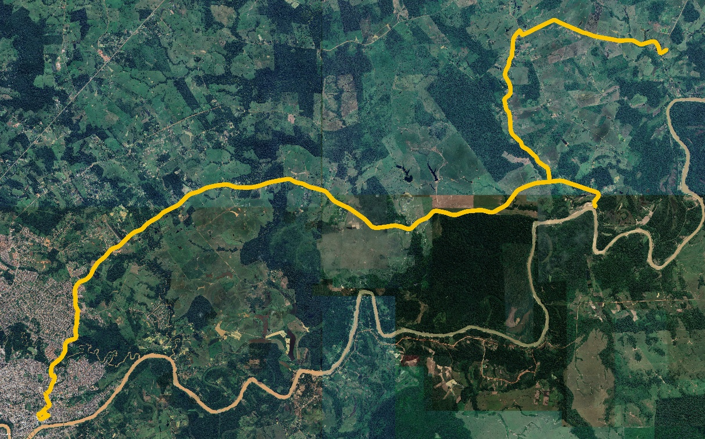
Trajeto Ida | Trajeto Volta
Ramal Boa Água | Terminal Central
Rm. Limoreio | Rua Benjamin Constant
Est. Do Quixadá | Tv. Júlio César
Est. Do São Francisco | Tv. Guaporé
Rua Santa Inês | Est. Do Aviário
Est. Do Aviário | Rua Santa Inês
Tv. Guaporé | Est. Do São Francisco
Terminal Central | Est. Do Quixadá
 | Rm. Limoreio
 | Ramal Boa Água

Linha 706 – Panorama
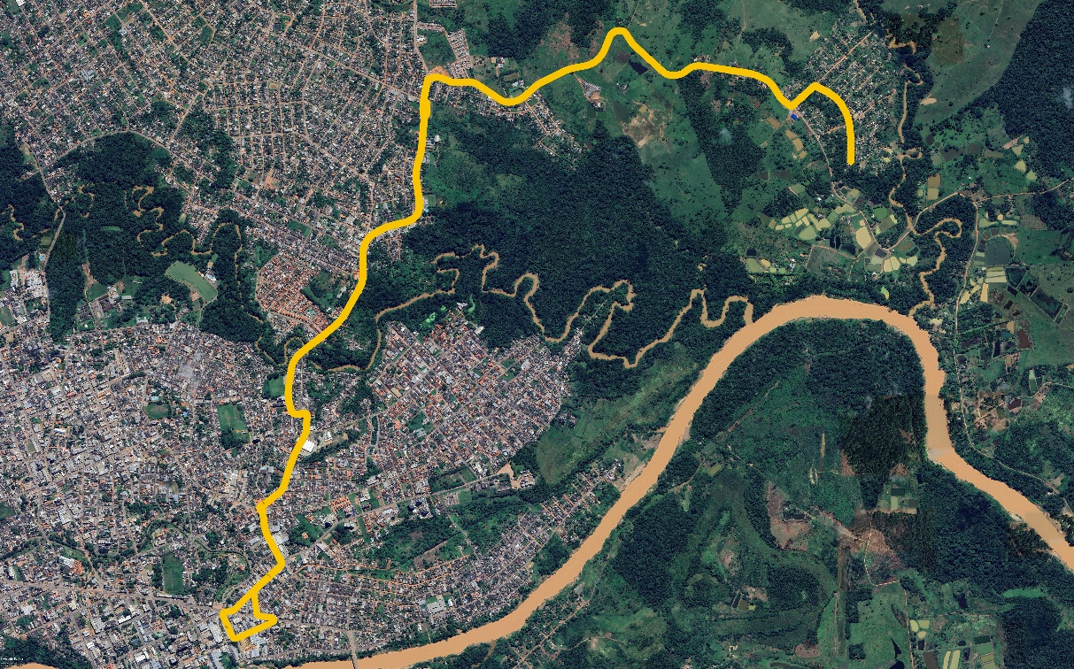
Trajeto Ida | Trajeto Volta
Rua Tucunaré | Terminal Central
Rua Limão | Rua Benjamin Constant
Est. Do Panorama | Tv. Júlio César
Est. Do São Francisco | Tv. Guaporé
Terminal São Francisco | Est. Do Aviário
Est. Do São Francisco | Rua Santa Inês
Rua Santa Inês | Est. Do São Francisco
Est. Do Aviário | Terminal São Francisco
Tv. Guaporé | Est. Do São Francisco
Terminal Central | Est. Do Panorama
 | Rua Limão
 | Rua Tucunaré

Linha 706-1 – Panorama/Pisciculturas
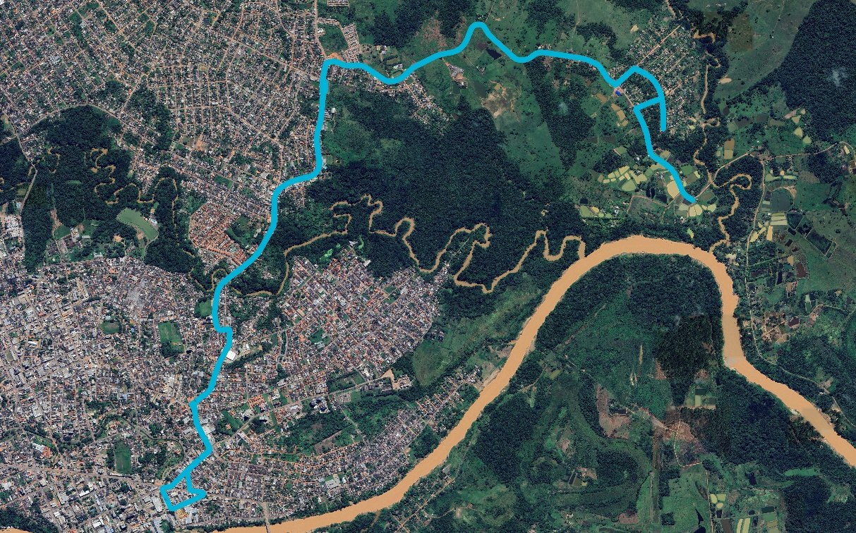
Trajeto Ida | Trajeto Volta
Est. Do Panorama | Terminal Central
Rua Pirapitinga | Rua Benjamin Constant
Rua Tucunaré | Tv. Júlio César
Rua Limão | Tv. Guaporé
Est. Do Panorama | Est. Do Aviário
Est. Do São Francisco | Rua Santa Inês
Terminal São Francisco | Est. Do São Francisco
Est. Do São Francisco | Terminal São Francisco
Rua Santa Inês | Est. Do São Francisco
Est. Do Aviário | Est. Do Panorama
Tv. Guaporé | Rua Limão
Terminal Central | Rua Tucunaré
 | Rua Pirapitinga
 | Est. Do Panorama

Linha 707 – APADEQ
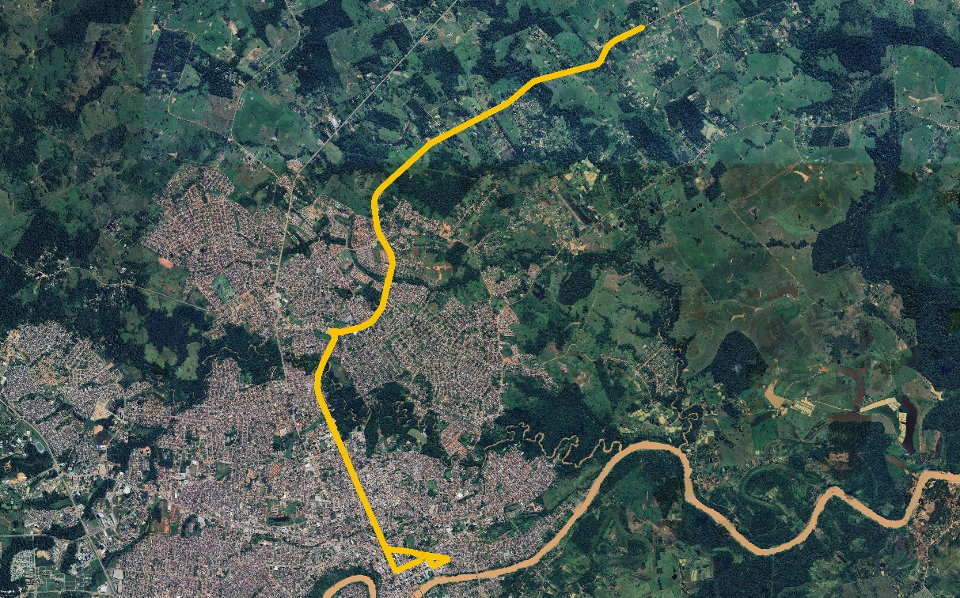
Trajeto Ida | Trajeto Volta
Est. Jarbas Passarinho | Terminal Central
Av. Getúlio Vargas | Rua Benjamin Constant
Av. Brasil | Av. Ceará
Terminal Central | Av. Getúlio Vargas
 | Est. Jarbas Passarinho

Linha 708 – Apolonio Sales/Altamira
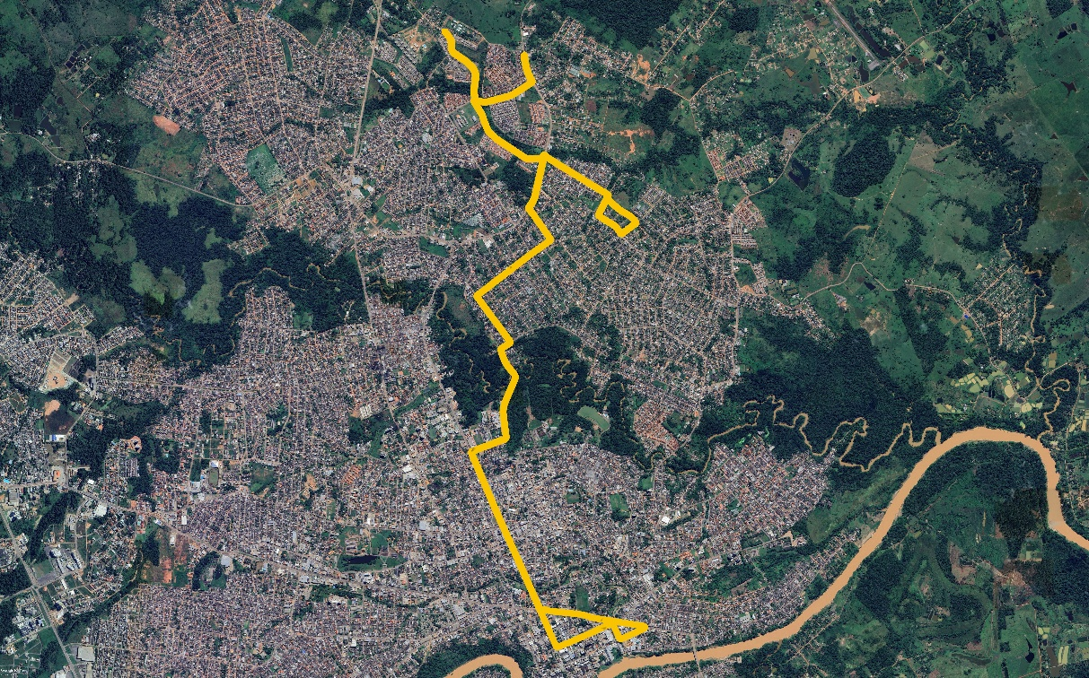
Trajeto Ida | Trajeto Volta
Est. Jarbas Passarinho | Terminal Central
Rua dos Ipês | Rua Benjamin Constant
Rua Jandaia | Av. Ceará
Rua dos Sabiás | Av. Getúlio Vargas
Rua Uirapuru | Rua João XXIII
Rua José de Araújo | Rua Porto Acre
Rua Hildebrando de Souza | Rua Joaquim Macedo
Rua Lourenço Lopes | Rua 12 de Outubro
Rua Ângico | Rua 20 de Março
Rua José de Araújo | Rua Nobre
Rua Uirapuru | Est. Jarbas Passarinho
Est. Jarbas Passarinho | Rua Uirapuru
Rua Nobre | Rua José de Araújo
Rua 20 de Março | Rua Ângico
Rua 12 de Outubro | Rua Lourenço Lopes
Rua Joaquim Macedo | Rua Hildebrando de Souza
Rua Porto Acre | Rua José de Araújo
Rua João XXIII | Rua Uirapuru
Av. Getúlio Vargas | Rua dos Sabiás
Av. Brasil | Rua Jandaia
Terminal Central | Rua dos Ipês
 | Est. Jarbas Passarinho

Linha 801 – Manoel Julião
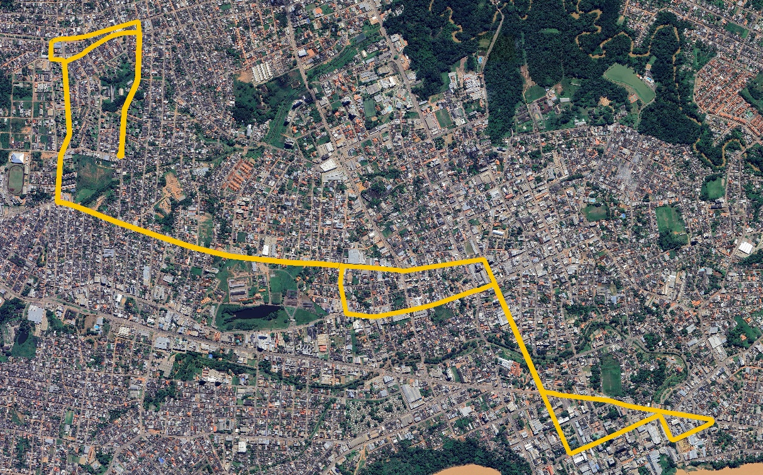
Trajeto Ida | Trajeto Volta
Rua Luiz Z. Da Silva | Terminal Central
Rua Valdomiro Lopes | Rua Benjamin Constant
Rua Conquista | Av. Ceará
Rua Aureliano Lopes | Av. Getúlio Vargas
Rua Veterano R. Pinto | Rua Isaura Parente
Rua Marcelino Machado | Rua Marcelino Machado
Rua Isaura Parente | Rua Veterano R. Pinto
Rua Rondônia | Rua Aureliano Lopes
Av. Nações Unidas | Rua Luiz Z. Da Silva
Av. Getúlio Vargas
Av. Brasil
Terminal Central

Linha 802 – Tropical/Morada do Sol
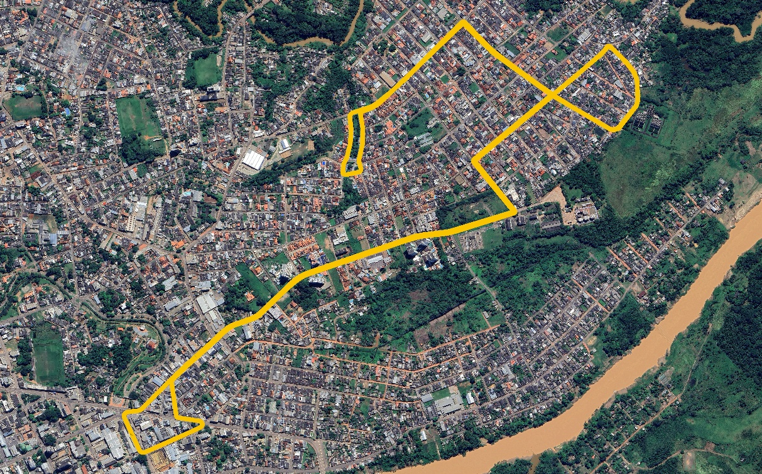
Trajeto Ida | Trajeto Volta
Rua Abacate | Terminal Central
Tv. Serra | Rua Benjamin Constant
Rua Saturno | Av. Ceará
Rua Plácido de Castro | Tv. Júlio César
Rua Marte | Est. Invernada
Rua Vênus | Rua Venus
Est. Invernada | Rua Marte
Tv. Guaporé | Rua Saturno
Terminal Central | Tv. Da Serra
 | Rua Cupuaçu
 | Tv. Lichia
 | Rua Abacate

Linha 803 – Tropical/Cohab do Bosque
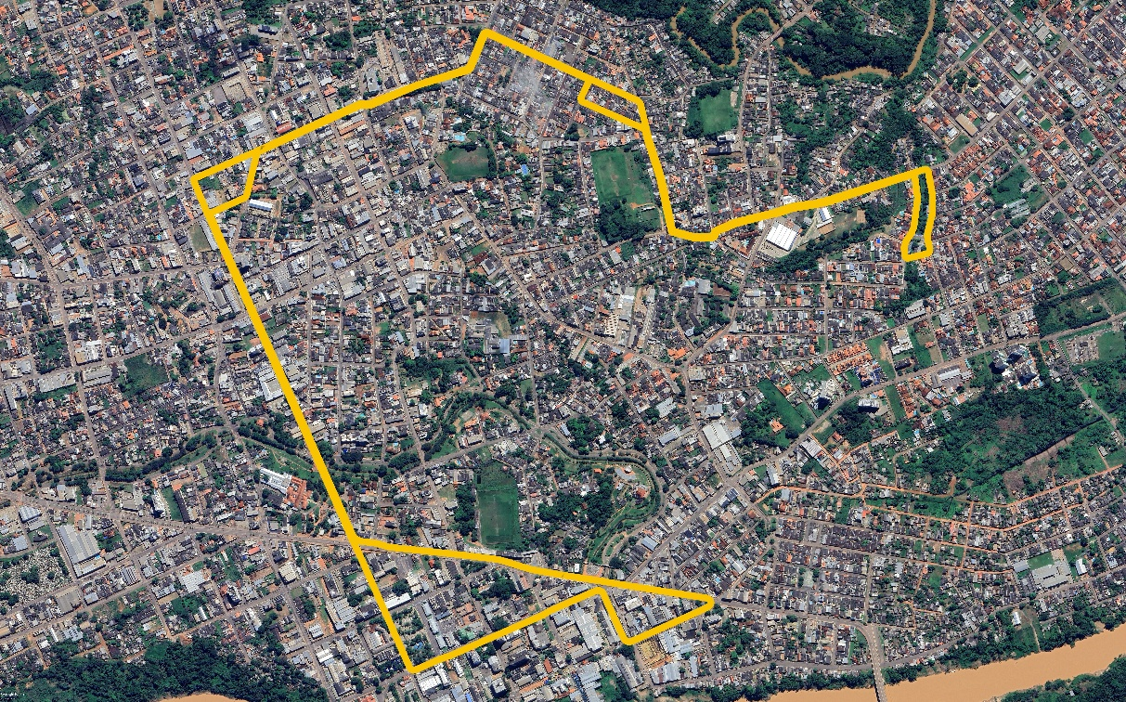
Trajeto Ida | Trajeto Volta
Rua Abacate | Terminal Central
Tv. Serra | Rua Benjamin Constant
Tv. Guarani | Av. Ceará
Rua da Independencia | Av. Getulio Vargas
Rua Jephete Maia | Rua Custódio Freire
Av. Central | Rua Dom Bosco
Rua Servo Ribeiro | Rua Cel José Galdino
Rua Cel. José Galdino | Av. Central
Av. Getúlio Vargas | Rua Jephete Maia
Av. Brasil | Rua Lauro Fontes
Terminal Central | Rua Henrique Alfane
 | Rua da Independencia
 | Tv. Guarani
 | Tv. Serra
 | Rua Cupuaçu
 | Tv. Lichia
 | Rua Abacate

Linha 804 – Cadeia Velha
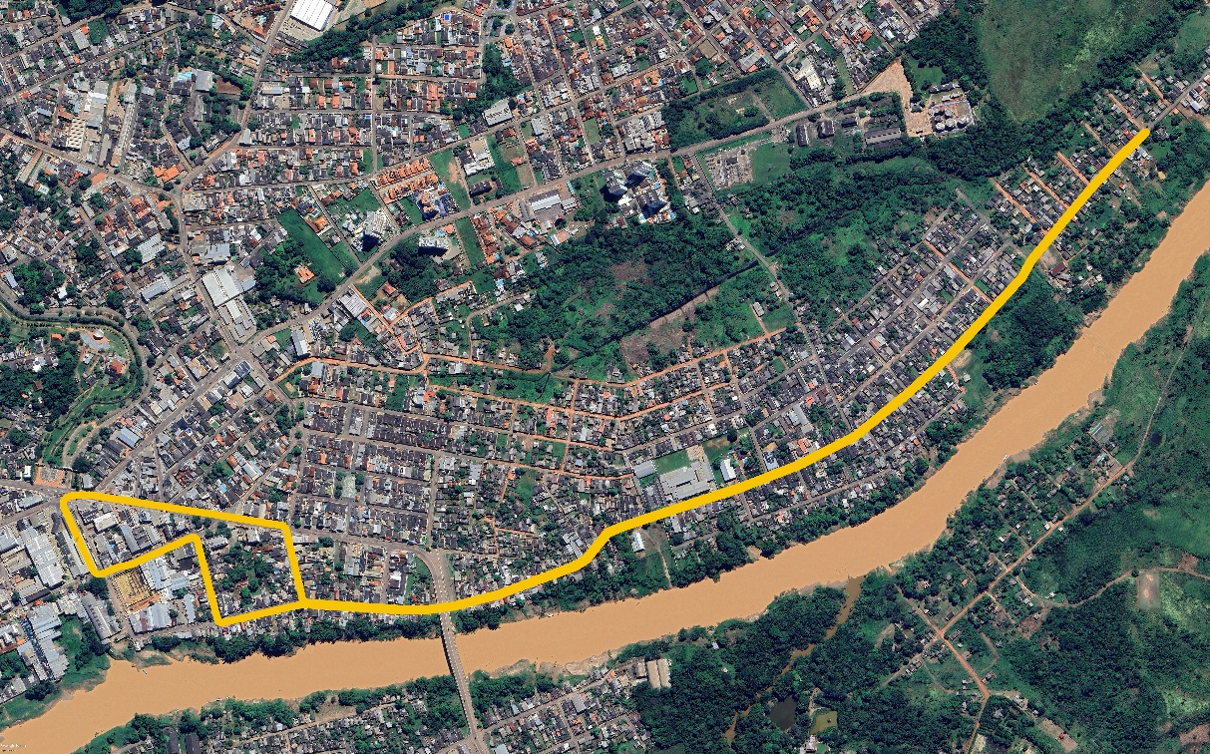
Trajeto Ida | Trajeto Volta
Rua Epaminondas Jácome | Terminal Central
Rua Pará | Rua Benjamin Constant
Av. Ceará | Rua Amazonas
Terminal Central | Rua Epaminondas Jácome

Linha 805 – Aviário (Circular)
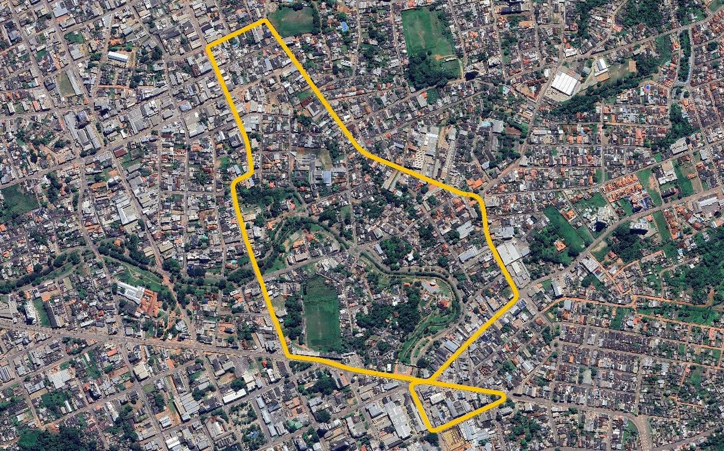
Trajeto Ida | Trajeto Volta
Av. Ceará | Terminal Central
Rua Marechal Deodoro | Rua Benjamin Constant
Rua Quintino Bocaiúva | Av. Ceará
Rua Francisco Mangabeira
Est. Do Aviário
Tv. Guaporé
Terminal Central

Linha 901 – UFAC/Rodoviária (Circular)
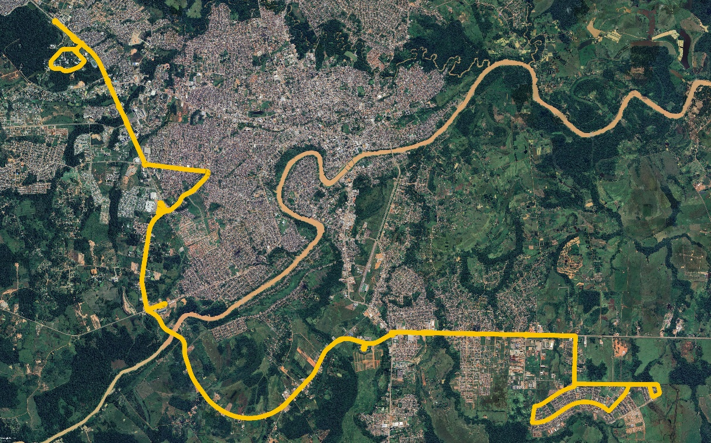
Trajeto Ida | Trajeto Volta
Rua Lourival Marques | Terminal Tucumã
Rua Pablo S. da Rocha | Campus UFAC
Rua Francisco J. de Almeida | Rod. BR-364
Rua Pastor J. Rodrigues Muniz | Est. Do Calafate
Rua Lourival Marques | Est. Da Floresta
Rua Sansão Pereira | Via Verde Shopping
Rua Franco Silva | Rod. BR-364
Rua Antônio C. Marques Melo | Rod. AC-090
Rua Ver. Maria Antônia | Terminal da Baixada
Ramal do Herculano | Rod. AC-090
Rodovia BR-364 | Rod. BR-364
Rod. AC-090 | Rodoviária Internacional
Terminal da Baixada | Rod. BR-364
Rod. AC-090 | Rm. Do Herculano
Rod. BR-364 | Rua Lourival Marques
Via Verde Shopping
Est. Da Floresta
Est. Do Calafate
Rod. BR-364
Campus UFAC
Rod. BR-364
Terminal Tucumã

Linha 901-1 – UFAC/Rodoviária (Domingo) (Circular)
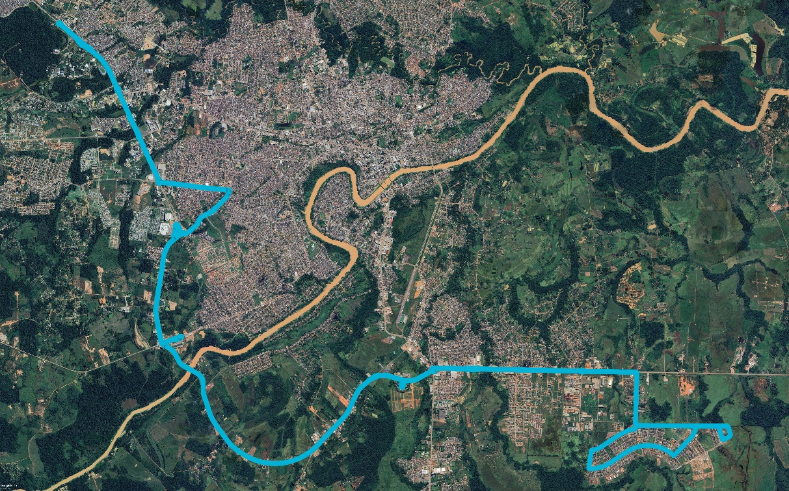
Trajeto Ida | Trajeto Volta
Rua Lourival Marques | Terminal Tucumã
Rua Pablo S. da Rocha | Rod. BR-364
Rua Francisco J. de Almeida | Est. Do Calafate
Rua Pastor J. Rodrigues Muniz | Est. Da Floresta
Rua Lourival Marques | Via Verde Shopping
Rua Sansão Pereira | Rod. BR-364
Rua Franco Silva | Rod. AC-090
Rua Antônio C. Marques Melo | Terminal da Baixada
Rua Ver. Maria Antônia | Rod. AC-090
Ramal do Herculano | Rod. BR-364
Rodovia BR-364 | Rodoviária Internacional
Rod. AC-090 | Rod. BR-364
Terminal da Baixada | Rm. Do Herculano
Rod. AC-090 | Rua Lourival Marques
Rod. BR-364
Via Verde Shopping
Est. Da Floresta
Est. Do Calafate
Rod. BR-364
Terminal Tucumã

Linha 902 – IFAC/Universidades
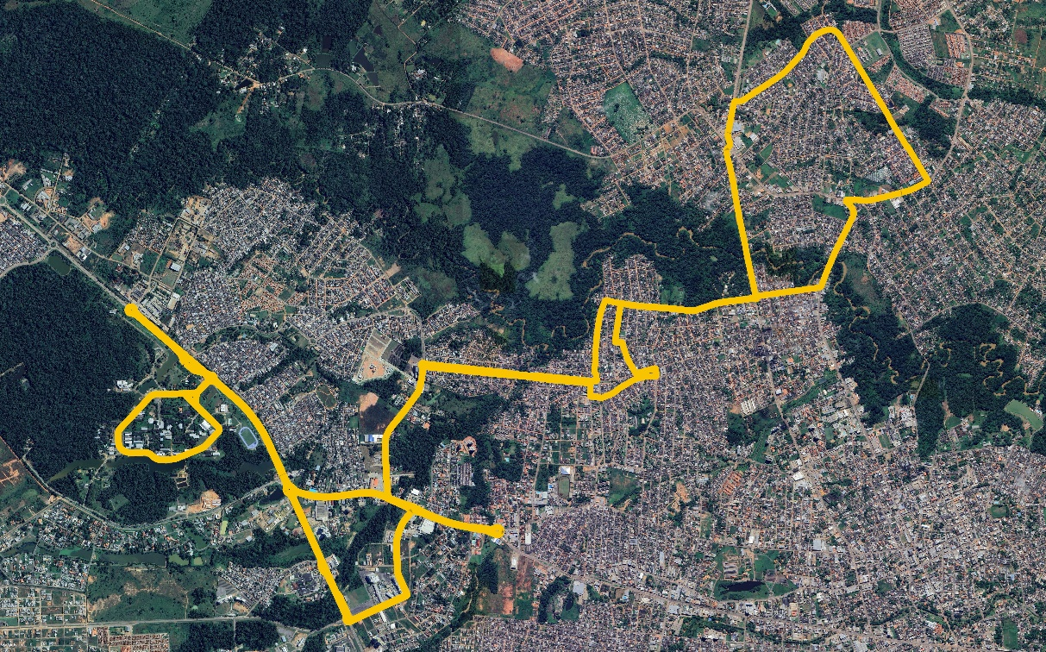
Trajeto Ida | Trajeto Volta
Av. Antônio da Rocha Viana | Terminal Tucumã
Rod. AC-010 | Campus UFAC
Rua Bananeira | Rod. BR-364
Av. Brasil | Rua Alemanha
Est. Jarbas Passarinho | Rua Fátima Maia
Av. Getúlio Vargas | Est. Dias Martins
Rua Benedito Maia | Est. Alberto Torres
Rua José Magalhães | Rua Valdomiro Lopes
Rua Fonte Nova | Rua Conquista
Rua Valdomiro Lopes | Rua Aureliano Lopes
Est. Alberto Torres | Rua Bangu
Est. Dias Martins | Rua Valdomiro Lopes
Rua Fátima Maia | Rua Fluminense
Rua Alemanha | Rua Chico Mendes
Rod. BR-364 | Rua Dourado
Campus UFAC | Rua José Magalhães
Rod. BR-364 | Av. Antônio da Rocha Viana
Terminal Tucumã

Linha 902 – IFAC/Universidades (Domingo)
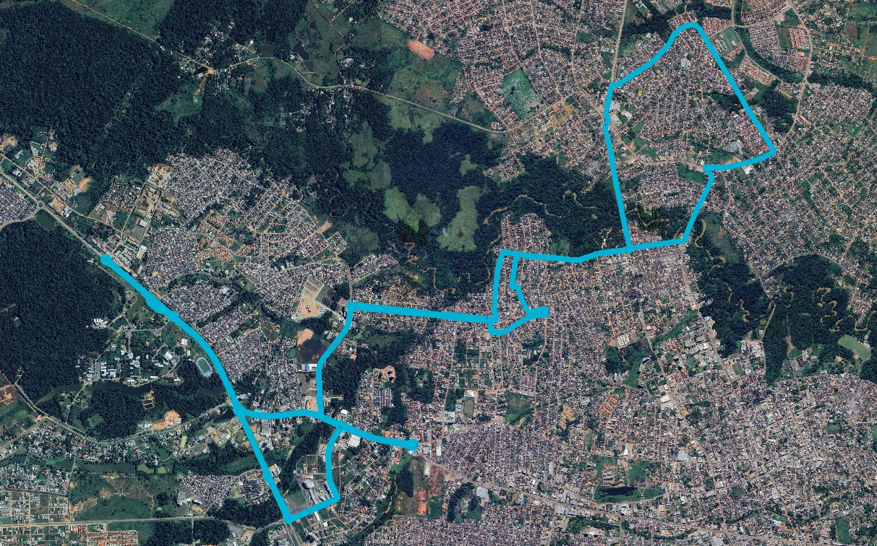
Trajeto Ida | Trajeto Volta
Av. Antônio da Rocha Viana | Terminal Tucumã
Rod. AC-010 | Rod. BR-364
Rua Bananeira | Rua Alemanha
Av. Brasil | Rua Fátima Maia
Est. Jarbas Passarinho | Est. Dias Martins
Av. Getúlio Vargas | Est. Alberto Torres
Rua Benedito Maia | Rua Valdomiro Lopes
Rua José Magalhães | Rua Conquista
Rua Fonte Nova | Rua Aureliano Lopes
Rua Valdomiro Lopes | Rua Bangu
Est. Alberto Torres | Rua Valdomiro Lopes
Est. Dias Martins | Rua Fluminense
Rua Fátima Maia | Rua Chico Mendes
Rua Alemanha | Rua Dourado
Rod. BR-364 | Rua José Magalhães
Terminal Tucumã | Av. Antônio da Rocha Viana

